UNIVERSIDAD MARIANO GÁLVEZ DE GUATEMALA CENTRO UNIVERSITARIO AMATITLAN, GUATEMALA

FACULTAD DE INGENIERÍA EN SISTEMAS DE INFORMACIÓN Y CIENCIAS DE LA COMPUTACIÓN

DISEÑO E IMPLEMENTACIÓN DE UN SISTEMA DE GÉSTION DE MANTENIMIENTOS PREVENTIVOS, CORRECTIVOS, PREDICTIVOS Y CONTROL DE ACTIVOS INDUSTRIALES EN LAS LINEAS DE PRODUCCIÓN EN NOVAFIBER.

GERMAN ANTONIO HERNANDEZ SANCHEZ

ÍNDICE DE CONTENIDO

CAPÍTULO I 6
MODELO DE LA BASE DE DATOS 6
1.1 Modelo de base de datos 6
1.2 Modelo entidad-relación 6
1.2.1 Relaciones complementarias del modelo 8
1.3 Mapeo lógico a la implementación 8
1.4 Diccionario lógico de datos 9
1.4.1 USUARIO 9
1.4.2 ROL 9
1.4.3 ÁREA 10
1.4.4 TURNO 10
1.4.5 EQUIPO 10
1.4.6 MANTENIMIENTO CORRECTIVO 10
1.4.7 MANTENIMIENTO PREVENTIVO 10
1.5 Integridad y consideraciones de diseño 11
CAPÍTULO II 13
DIAGRAMA DE PROCESOS 13
2.1 Diagrama de procesos general 13
2.2 Diagramas de procesos específicos 14
2.2.1 Mantenimiento correctivo 14
2.2.2 Mantenimiento preventivo 15
2.2.3 Checklist de montacargas 16
2.2.4 Incidentes 17
2.2.5 Stock, Power BI y componente predictivo 18
CAPÍTULO III 19
CASOS DE USO Y OPERACIONES PERMITIDAS 19
3.1 Casos de uso específicos por módulo 19
3.1.1 Acceso, sesión y permisos 19
3.1.2 Equipos 20
3.1.3 Correctivos 21
3.1.4 Preventivos 22
3.1.5 Checklist e incidentes 23
3.1.6 Stock y analítica 24
3.1.7 Administración y auditoría 25
3.2 Actores del sistema 26
3.3 Matriz de permisos 26
3.4 Catálogo completo de operaciones 27
3.5 Especificación de casos de uso 29
CAPÍTULO IV ARQUITECTURA DE SOFTWARE 50
4.1 Tipo de arquitectura 50
4.2 Decisiones tecnológicas 51
4.3 Estructura del código 52
4.4 Flujo técnico de una escritura 53
4.5 Seguridad, disponibilidad y costos 53
CAPÍTULO V 54
MOCKUPS 54
5.1 Mockups de la solución 54
5.2 Criterios generales de diseño 54
5.3 Mockup del dashboard operativo-gerencial 54
5.4 Mockup de bienvenida 56
5.5 Mockup del centro de mantenimiento 57
5.6 Mockup de catálogo de equipos 58
5.7 Mockup de registro de correctivo 59
5.8 Mockup de planificación de mantenimiento 60
5.9 Mockup de registro de preventivo 61
5.10 Mockup de inspección de montacargas 62
5.11 Mockup de reporte de incidente 63
5.12 Mockup de stock de repuestos 64
5.13 Mockup de usuarios y permisos 65
5.14 Mockup de auditoría del sistema 66
5.15 Mockup de preparación del predictivo 67
5.16 Mockup de inicio en vista móvil 68
5.17 Mockup de montacargas en vista móvil 69
5.18 Mockup de incidente en vista móvil 70

CAPÍTULO I

MODELO DE LA BASE DE DATOS

Modelo de base de datos

El Sistema Web de Gestión de Mantenimientos Preventivos, Correctivos, Predictivos y Control de Activos Industriales (CeroFallas) utiliza un modelo de datos documental orientado a colecciones, dado que la base operacional seleccionada es Cloud Firestore. A diferencia de un modelo relacional clásico, las relaciones entre entidades se expresan mediante referencias que deben validarse desde los servicios de la aplicación y desde las reglas de seguridad, y no mediante claves foráneas administradas automáticamente por el motor de base de datos.
El origen del stock de repuestos corresponde a SQL Server, perteneciente al sistema SAP de la organización, por lo que dicha información se sincroniza hacia CeroFallas únicamente como un snapshot fechado de solo lectura, evitando que la aplicación web escriba directamente sobre los sistemas de planificación de recursos empresariales.
El diseño documental también contempla trazabilidad de las operaciones. Los registros principales conservan el usuario responsable, la fecha de creación o modificación y, cuando corresponde, snapshots de los datos, de manera que los históricos permanezcan legibles.

Modelo entidad-relación

El modelo se encuentra conformado por catorce entidades lógicas principales, agrupadas en cuatro grupos funcionales: identidad y catálogos (Usuario, Rol, Área, Turno), activos y mantenimiento (Equipo, Mantenimiento Correctivo, Plan Preventivo, Ejecución Preventiva), inspección y novedades (Plantilla Checklist, Inspección de Montacargas, Incidente) y analítica e integración (Stock de Repuesto, Predicción de Riesgo, Auditoría).

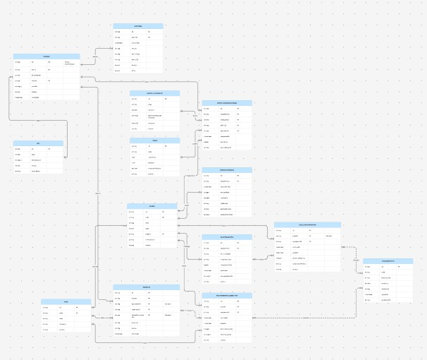

Fuente: elaboración propia

Relaciones complementarias del modelo

Entidad/origen | Cardinalidad | Entidad destino | Descripción
EQUIPO | 1 : 0..N | PLAN_PREVENTIVO | Un equipo puede tener asignados varios planes preventivos.
EQUIPO | 1 : 0..N | EJECUCIÓN_PREVENTIV A | Un equipo puede tener varias ejecuciones preventivas registradas.
ÁREA | 1 : 0..N | INCIDENTE | Un área puede tener asociados varios incidentes.
EQUIPO | 0..1 : N | INCIDENTE | Un incidente puede tener 0..1 equipo asociado, ya que puede desconocerse al reportar.
PLAN_PREVE NTIVO | 0..1 : N | EJECUCIÓN_PREVENTIV A | Toda ejecución conserva un equipo, exista o no un plan de origen (ejecución no programada).
MANTENIMIE NTO_CORREC TIVO | 1 : 0..N | INCIDENTE | Un correctivo puede vincularse con varios incidentes; el servicio actual no impone unicidad sobre este vínculo.
EQUIPO | 1 : 0..N | INSPECCIÓN_MONTACA RGAS | Un montacargas puede tener varias inspecciones registradas.
USUARIO | 1 : 0..N | INSPECCIÓN_MONTACA RGAS | Un usuario puede operar y registrar varias inspecciones en calidad de operador.
USUARIO | N : M | MANTENIMIENTO_CORR ECTIVO / EJECUCIÓN_PREVENTIV A | La relación se materializa mediante el arreglo technicianIds, sin colección intermedia dedicada.
AUDITORÍA | N : N | Todas las entidades | Referencia mediante un tipo y un identificador de entidad, sin distinguir una colección física por cada una.

Mapeo lógico a la implementación

Tabla 1. Mapeo lógico de las entidades a las colecciones de Firestore.

Entidad lógica | Materialización / condición
Usuario | users/{uid}; perfil vinculado con Firebase Authentication.
Equipo | equipment/{id}; catálogo operacional.
Correctivo | correctives/{id}; intervenciones y tiempos.
Plan / ejecución | preventivePlans/{id} y preventiveExecutions/{id}.
Inspección | forkliftInspections/{id}; answers y snapshots embebidos.
Incidente | incidents/{id}; createdAt es la fecha de registro actual.
Auditoría | audit/{id}; actor, acción y entidad afectada.
Rol / área / turno | Catálogos lógicos; permisos en users y catálogos de configuración.
Plantilla checklist | src/config/forkliftChecklist.js; ID y versión copiados en cada inspección.
Stock / predicción | Modelo de integración propuesto sobre SAP y sobre el componente predictivo.

Fuente: elaboración propia

Diccionario lógico de datos
El diccionario describe el contrato de diseño de cada entidad. La columna "Obligatorio" indica lo exigido por el diseño y no constituye evidencia de que todas las reglas físicas se encuentren ya implementadas en el prototipo local.

USUARIO

Representa a las personas que acceden a CeroFallas. Cada usuario se identifica mediante el mismo UID utilizado por Firebase Authentication y conserva el rol, las áreas autorizadas y el estado de la cuenta.

ROL

Cataloga los perfiles de acceso del sistema y los permisos asociados a cada uno, evitando que un cambio accidental afecte a los roles base.

ÁREA
Cataloga las líneas de producción y áreas de soporte de Novafiber a las que pueden asociarse equipos, usuarios e incidentes.

TURNO

Define los horarios operativos y de jefatura utilizados para clasificar la participación del personal y la programación de actividades.

EQUIPO

Constituye el catálogo de activos industriales sobre los que se registran correctivos, preventivos, inspecciones e incidentes.

MANTENIMIENTO_CORRECTIVO
Registra cada intervención correctiva realizada sobre un equipo, incluyendo el cálculo automático de la duración y la referencia opcional al incidente que la originó.

PLAN_PREVENTIVO

Define la actividad, frecuencia y próxima fecha de un mantenimiento preventivo planificado, de forma independiente a sus ejecuciones.

EJECUCIÓN_PREVENTIVA

Registra el trabajo realmente ejecutado, exista o no un plan asociado, y clasifica su cumplimiento respecto a la fecha programada.

PLANTILLA_CHECKLIST

Conserva la versión vigente y las versiones anteriores del checklist de montacargas, agrupado por secciones y puntos de verificación.

INSPECCIÓN_MONTACARGAS
Almacena cada inspección de checklist realizada sobre un montacargas, con la copia de las respuestas y el resultado calculado.

INCIDENTE

Registra un reporte breve de tipo gerencial sobre un evento operativo, que puede vincularse opcionalmente con un correctivo.

STOCK_REPUESTO

Conserva un snapshot fechado del stock proveniente de SAP/SQL Server, sin permitir su modificación desde CeroFallas.

PREDICCIÓN_RIESGO
Almacena los resultados del componente predictivo, incluyendo el método utilizado, su versión y si corresponde a datos de demostración.

AUDITORÍA

Registra de forma transversal cada acción sensible ejecutada en el sistema, con el actor, la acción, la entidad afectada y el motivo cuando corresponde.

Integridad y consideraciones de diseño

El vínculo entre incidente y correctivo es de 0..1 correctivo por incidente y de 0..N incidentes por correctivo; no debe presentarse como una relación uno a uno sin una restricción de unicidad adicional. El campo reportedAt es conceptual, mientras que el servicio de incidentes en el prototipo local guarda createdAt; el formulario definitivo deberá diferenciar la fecha del suceso de la fecha de captura cuando se requiera.

El servicio guarda actualmente areaName en algunos módulos, aunque el modelo objetivo agrupa dicha información como areaSnapshot; las migraciones futuras deben preservar el histórico ya generado. El resultado out_of_service pertenece a la inspección del montacargas: el servicio actual no cambia automáticamente equipment.status, por lo que dicha advertencia no equivale a un bloqueo físico de la máquina.
El stock utiliza como clave lógica el código más el almacén (code + warehouse), la cantidad de origen, la fecha de sincronización y el lote; los repuestos registrados en una intervención constituyen evidencia histórica y no una deducción automática del inventario de SAP. La predicción de riesgo utiliza el identificador del equipo, el método, su versión y la fecha de cálculo, y debe admitir el valor not_calculable cuando no exista información suficiente para publicar una probabilidad validada.
Como principio general de diseño se evita la eliminación física de registros; en su lugar se validan referencias activas, estados y timestamps, y se conserva la auditoría mediante operaciones atómicas. Se prevén índices compuestos por equipo y fecha en las intervenciones, por estado y próxima fecha de vencimiento en los planes, por resultado y fecha en las inspecciones, y por prioridad, estado y fecha en los incidentes, de acuerdo con las consultas definidas en firestore.indexes.json.

CAPÍTULO II DIAGRAMA DE PROCESOS

Diagrama de procesos general

El proceso general se modela con notación BPMN 2.0 para representar participantes, eventos, tareas, decisiones y comunicaciones externas. El flujo inicia ante una necesidad operativa, valida identidad, perfil y permisos, y únicamente habilita las operaciones permitidas para el rol y las áreas del usuario.
Las operaciones críticas utilizan fecha y hora oficiales generadas por el servidor, guardan el registro de negocio junto con su auditoría y permiten que jefaturas y gerencia consulten el detalle que sustenta cada indicador. SAP, Power BI y el componente predictivo se integran mediante procesos desacoplados; una falla externa no bloquea el registro operativo.
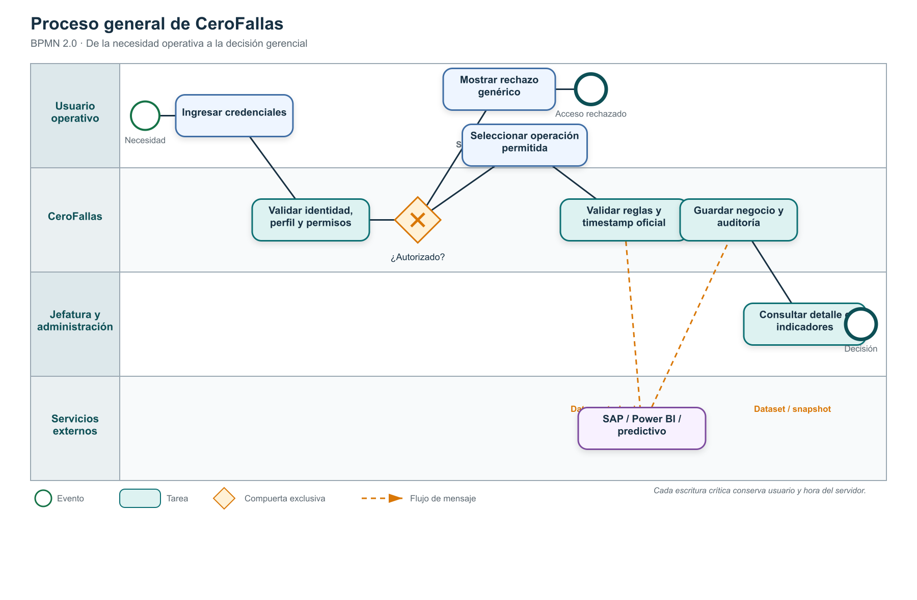

Figura 3. Flujo general desde la autenticación hasta la explotación analítica.

Fuente: elaboración propia

Diagramas de procesos específicos

Los procesos específicos se presentan como modelos BPMN independientes porque cada módulo posee actores, decisiones, excepciones y resultados diferentes. Los diagramas distinguen el trabajo correctivo, el preventivo, la inspección de montacargas, la gestión de incidentes y la integración segura con SAP, Power BI y el componente predictivo.

Mantenimiento correctivo

El correctivo registra el inicio y la finalización con timestamps oficiales, separa el diagnóstico de la reparación, permite consultar disponibilidad de repuestos y contempla escalamiento cuando el equipo todavía no puede operar. El cierre persiste la duración calculada y la auditoría en una misma operación lógica.
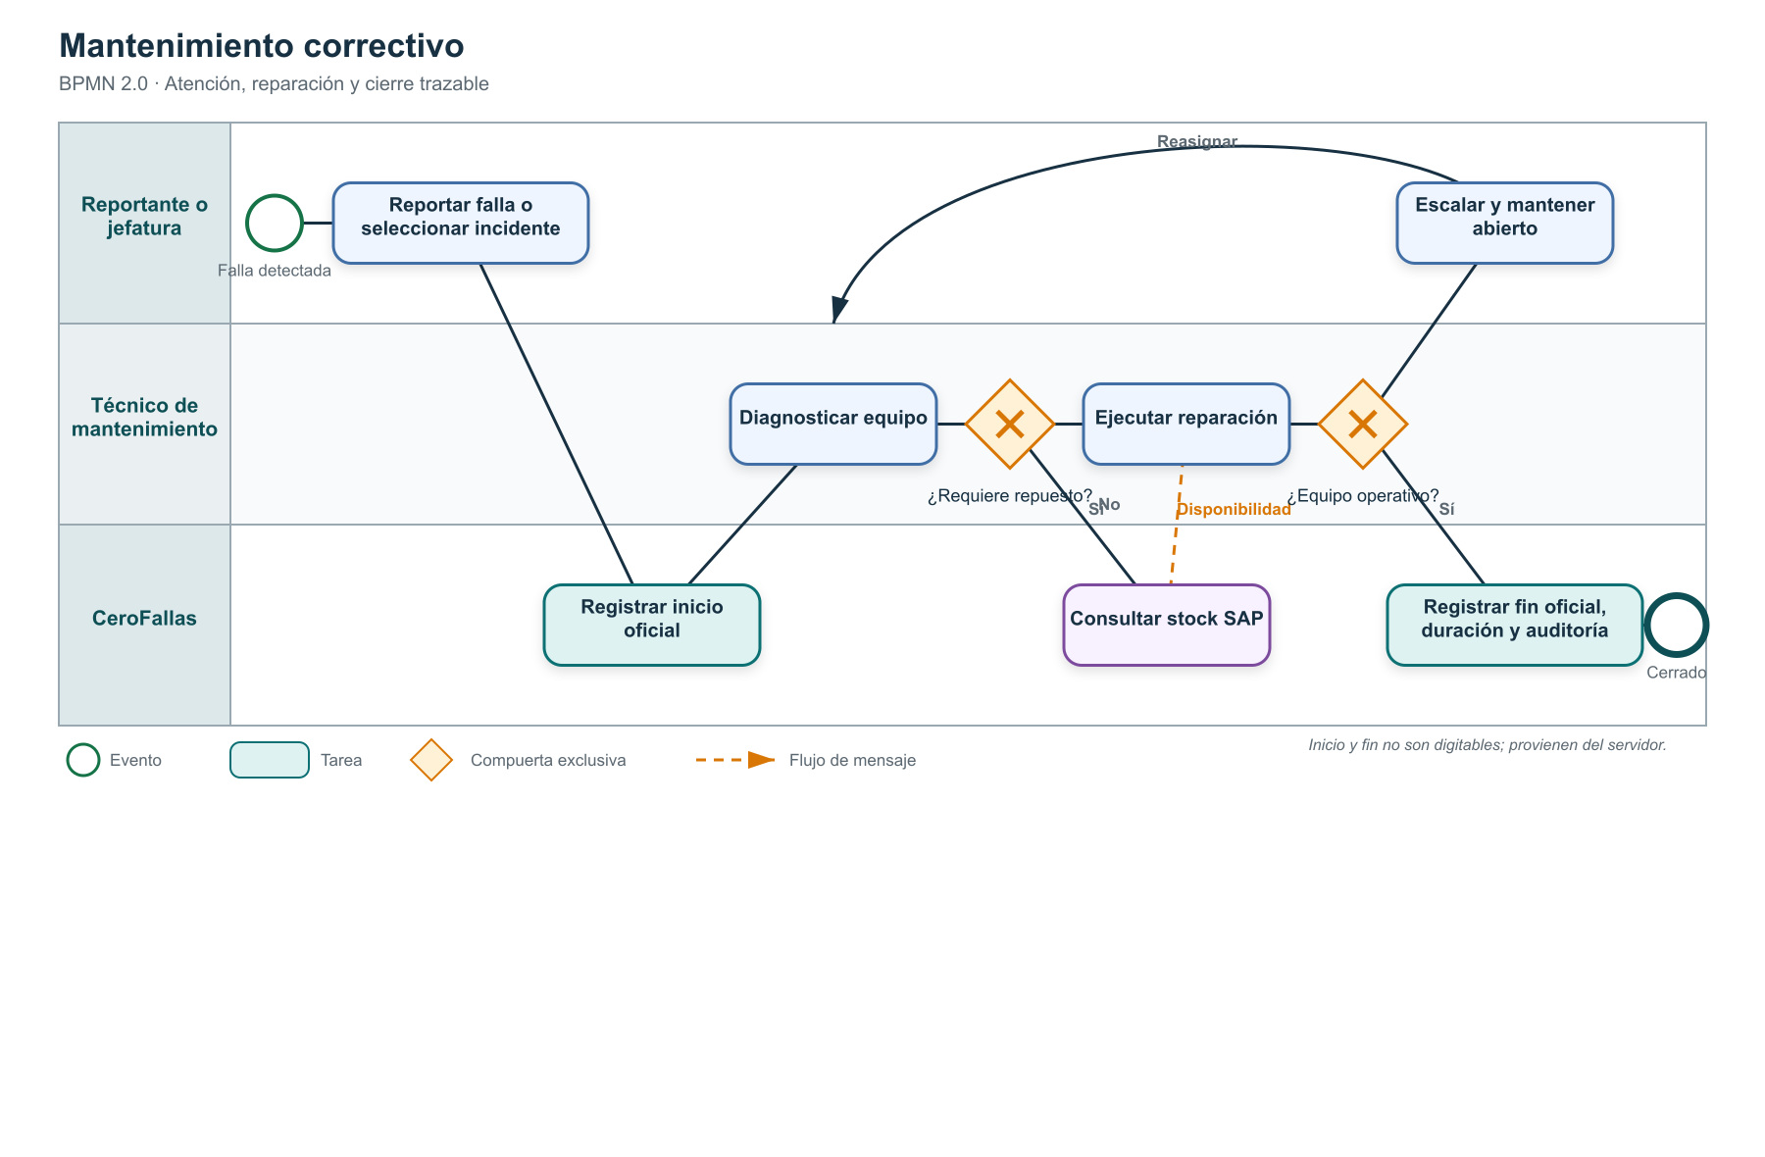

Figura 4. Proceso específico de mantenimiento correctivo.

Fuente: elaboración propia

Mantenimiento preventivo

El proceso preventivo separa la planificación de la ejecución. La programación puede activarse por fecha u horómetro, admite reprogramación justificada y clasifica cada ejecución como realizada a tiempo, tardía o no programada antes de calcular la próxima ocurrencia.
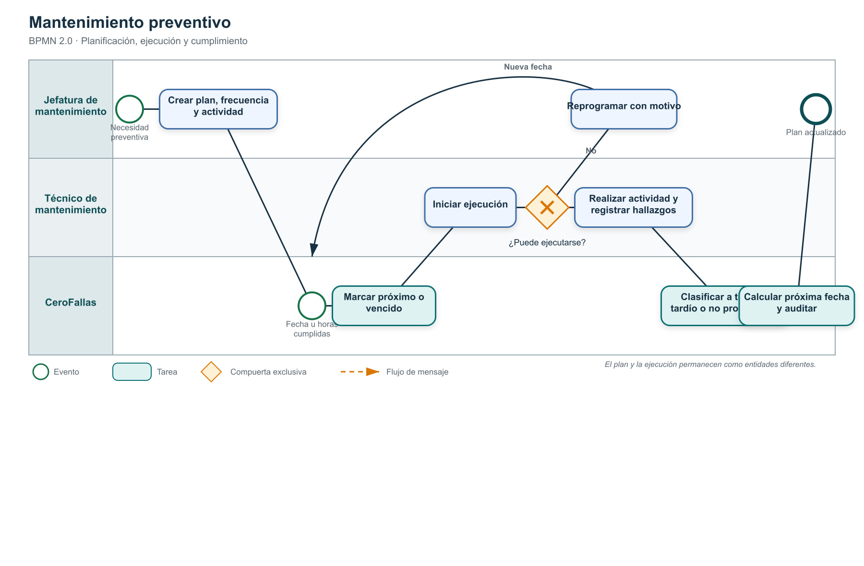

Figura 5. Proceso específico de mantenimiento preventivo.

Fuente: elaboración propia

Checklist de montacargas
La inspección inicia con el turno operativo, identifica el montacargas y evalúa la plantilla vigente. Una falla crítica genera el resultado fuera de servicio y deriva la atención hacia jefatura o mantenimiento; los hallazgos menores producen un resultado apto con observaciones.
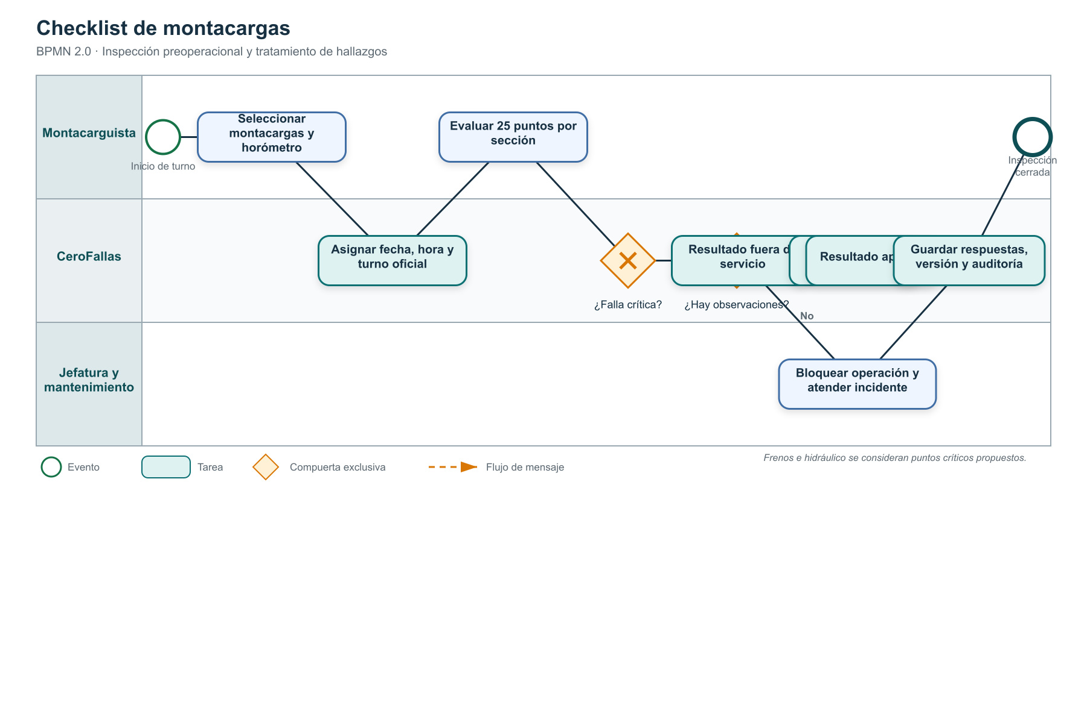

Figura 6. Proceso específico del checklist de montacargas.

Fuente: elaboración propia

Incidentes

El incidente es un reporte gerencial con fecha y usuario oficiales. La prioridad determina la urgencia de la notificación; posteriormente el personal autorizado puede reconocerlo, atenderlo, vincular un correctivo y resolverlo o anularlo con motivo obligatorio.

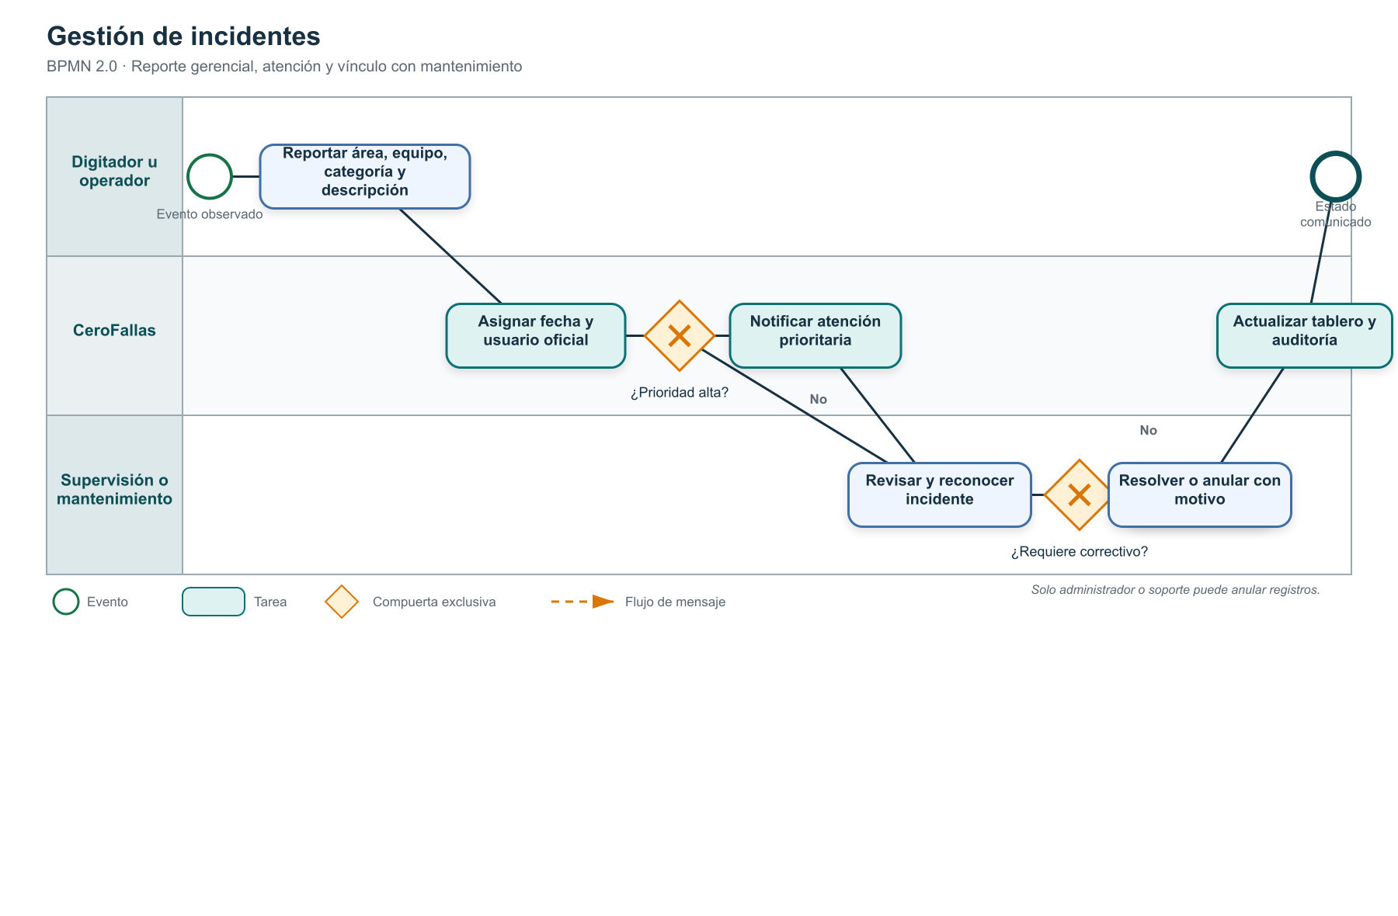

Figura 7. Proceso específico de gestión de incidentes.

Fuente: elaboración propia

Stock, Power BI y componente predictivo

La integración nunca expone SQL Server al navegador. Un agente seguro ejecuta la consulta autorizada, valida código, descripción, cantidad y almacén, y publica un snapshot atómico. Power BI y el análisis predictivo consumen únicamente lotes válidos y registran el resultado de cada ejecución.

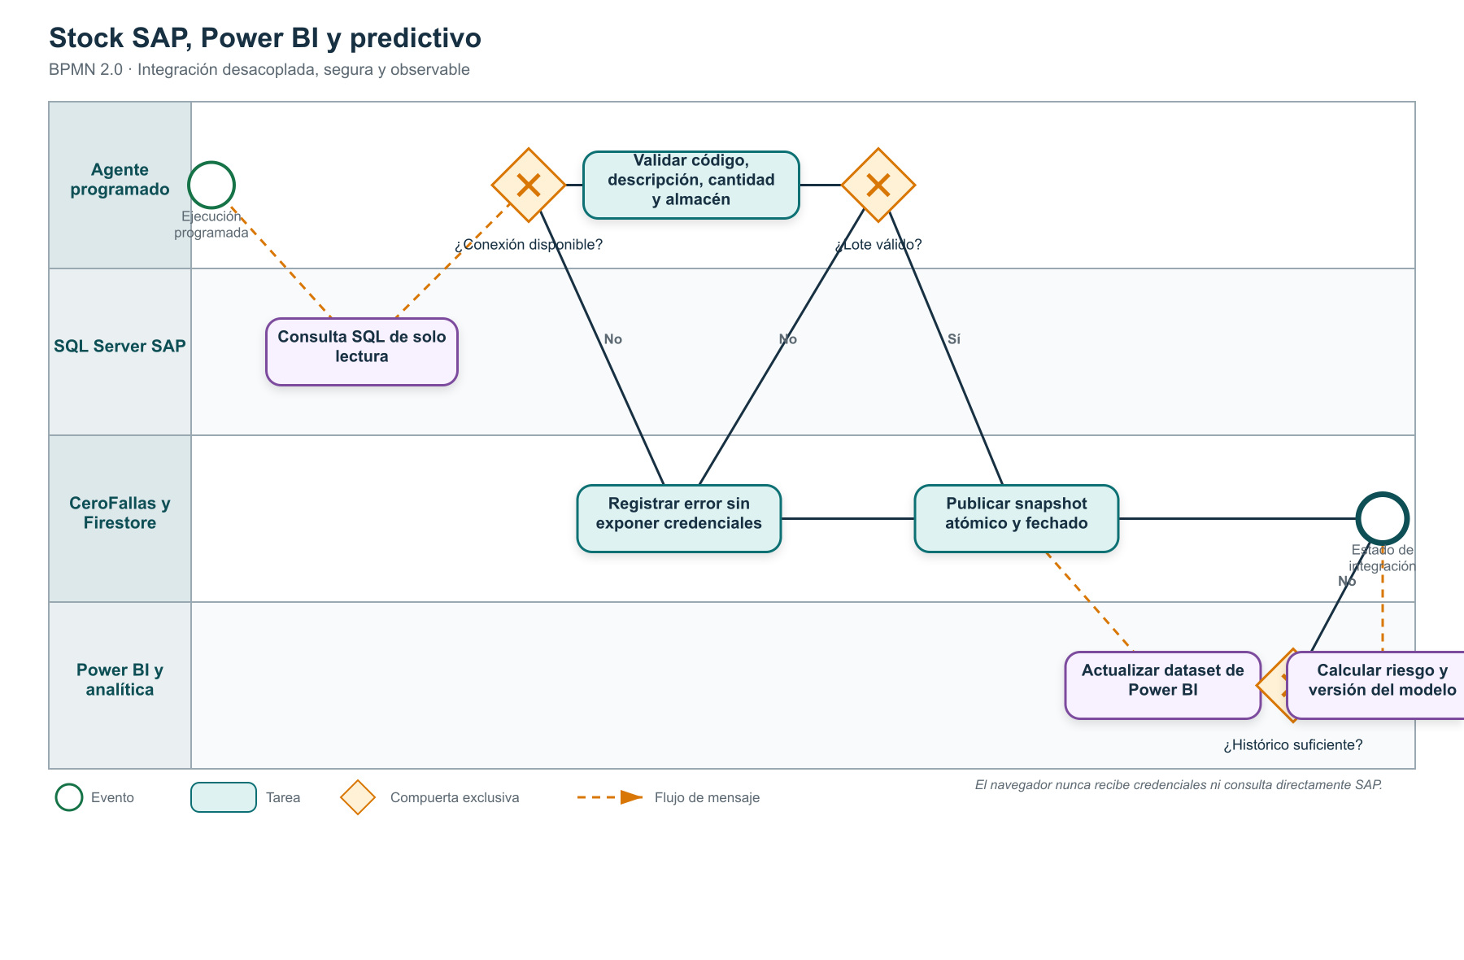

Figura 8. Proceso específico de stock, Power BI y componente predictivo.

Fuente: elaboración propia

CAPÍTULO III

CASOS DE USO Y OPERACIONES PERMITIDAS

Casos de uso específicos por módulo

Los casos de uso se modelan con notación UML y se separan por módulo para evitar un diagrama general con asociaciones cruzadas. Cada figura delimita el sistema, identifica actores y representa objetivos concretos mediante elipses; las relaciones <<include>> y <<extend>> se utilizan únicamente cuando existe reutilización o comportamiento opcional verificable.
3.1.1 Acceso, sesión y resolución de permisos
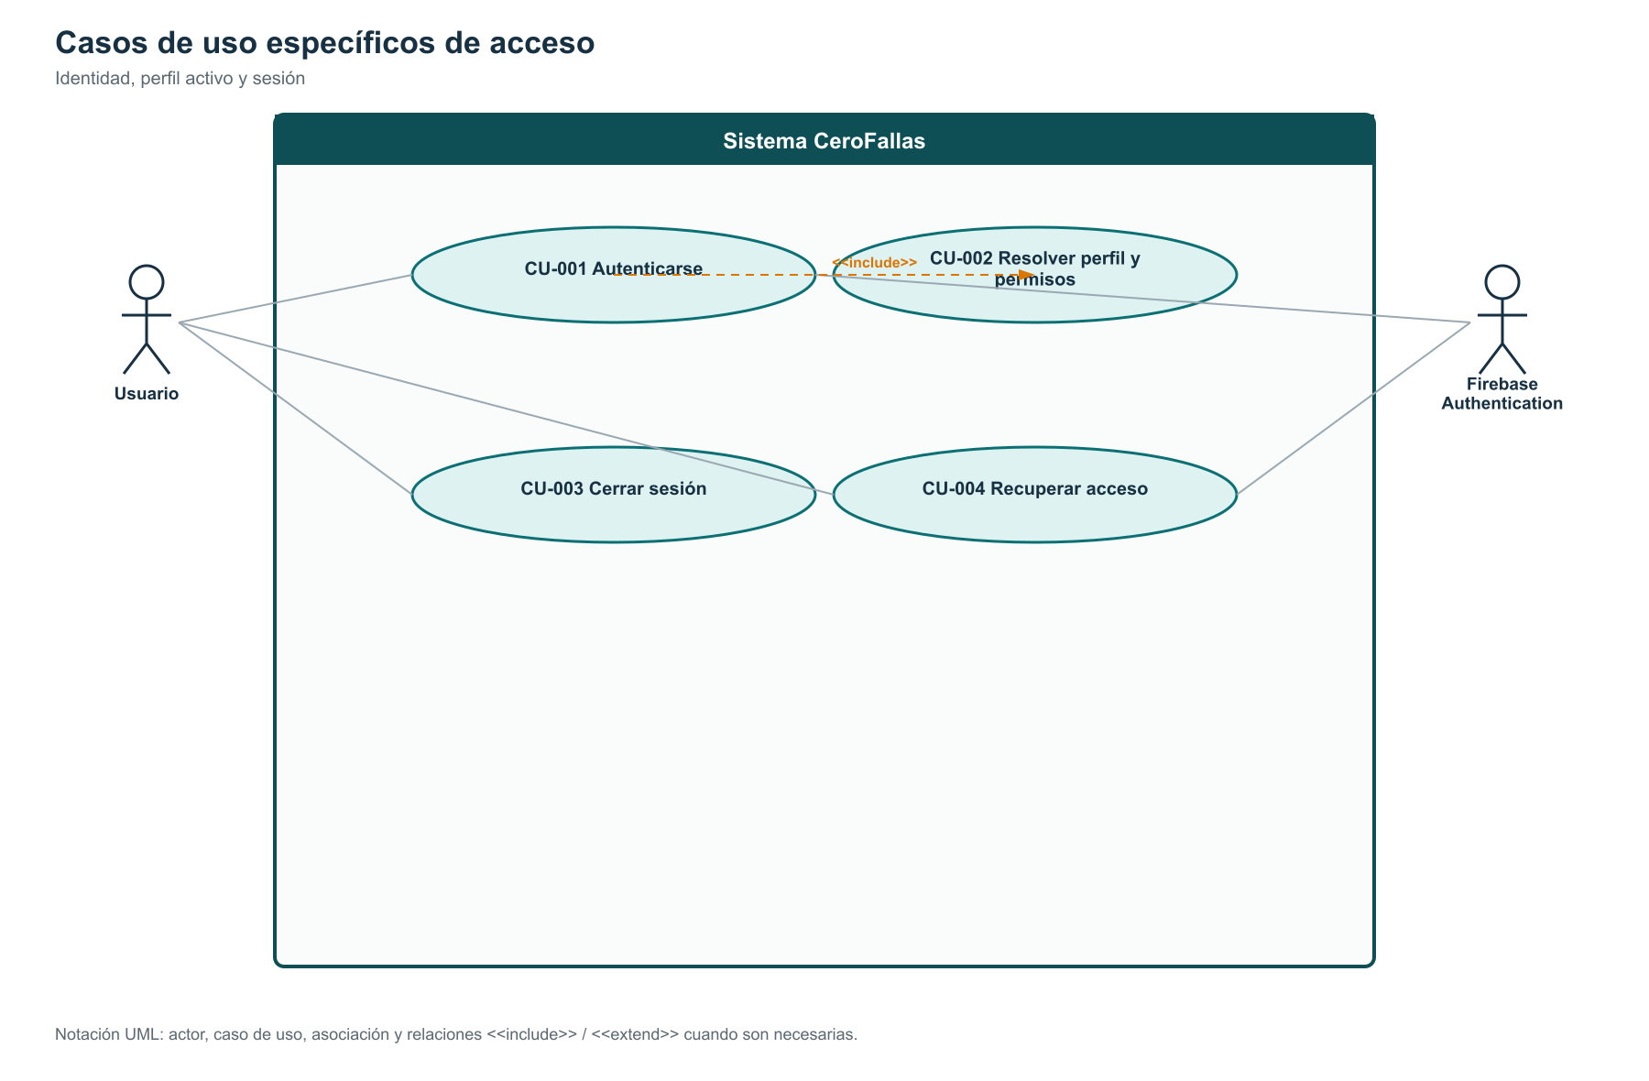

Figura 9. Casos de uso específicos de acceso, sesión y resolución de permisos.

Fuente: elaboración propia

3.1.2 Equipos
La administración del catálogo se separa de la consulta operativa y del historial del activo.
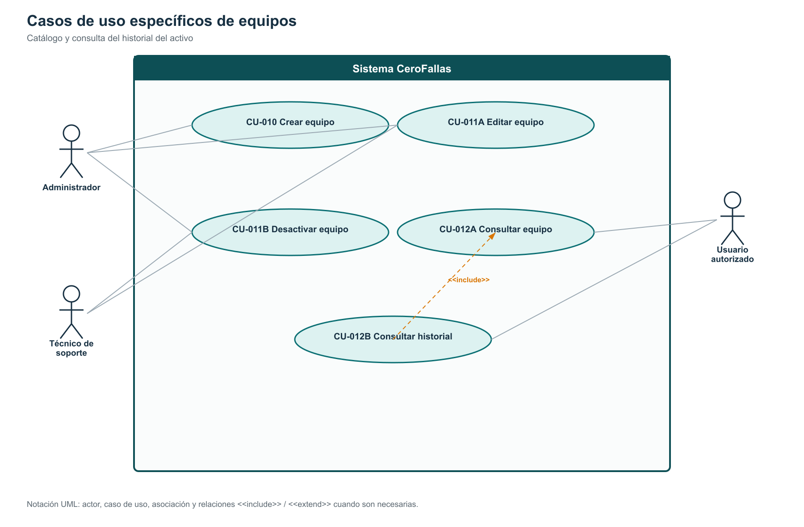
Figura 10. Casos de uso específicos del catálogo de equipos.
Fuente: elaboración propia

3.1.3 Correctivos
El registro incluye tiempos oficiales; la corrección y la anulación son operaciones privilegiadas distintas.
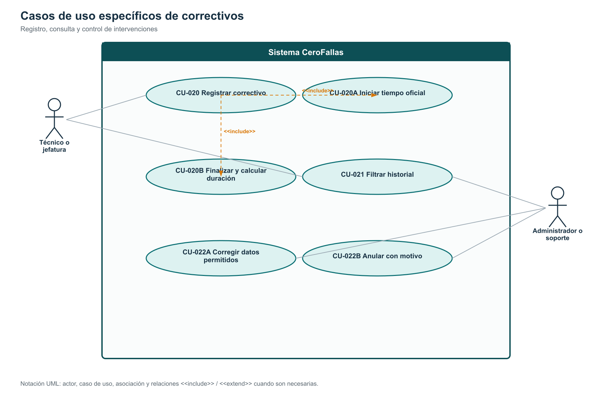
Figura 11. Casos de uso específicos de mantenimiento correctivo.
Fuente: elaboración propia

3.1.4 Preventivos
La planificación, ejecución, cumplimiento, reprogramación y anulación se modelan como objetivos independientes.
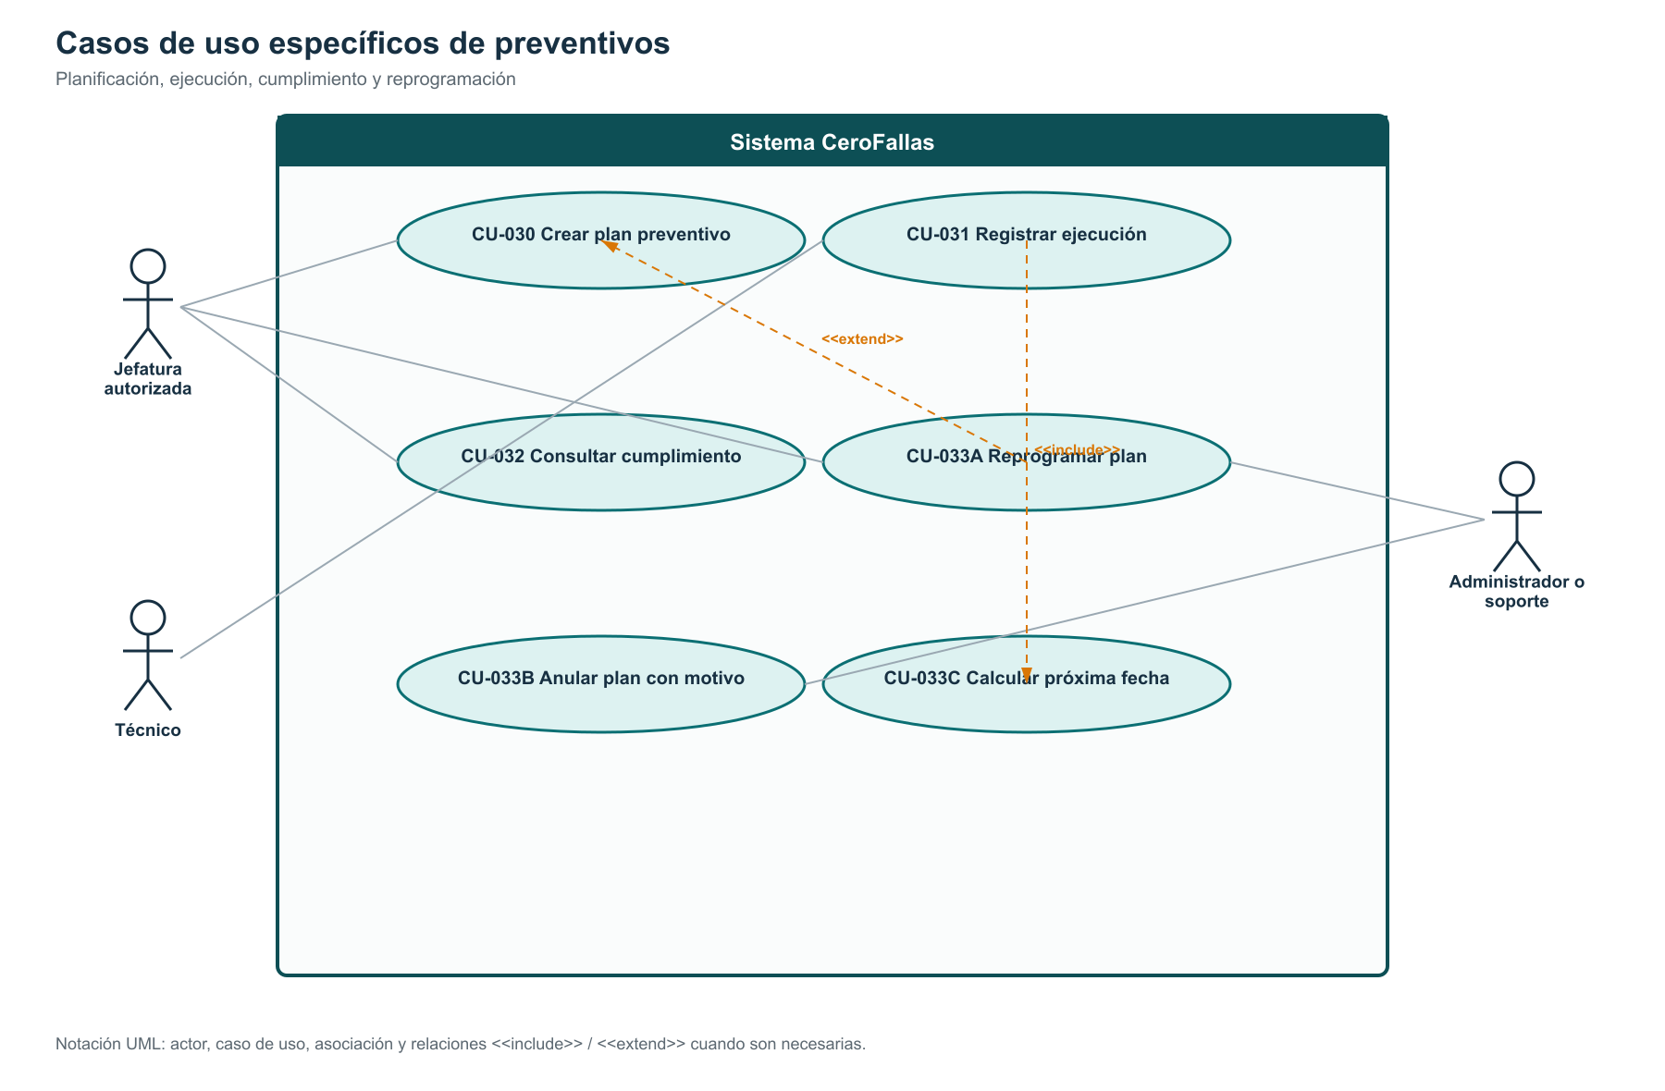
Figura 12. Casos de uso específicos de mantenimiento preventivo.
Fuente: elaboración propia

3.1.5 Checklist e incidentes
El checklist pertenece al montacarguista y los incidentes al digitador u operador; la gestión posterior queda restringida.
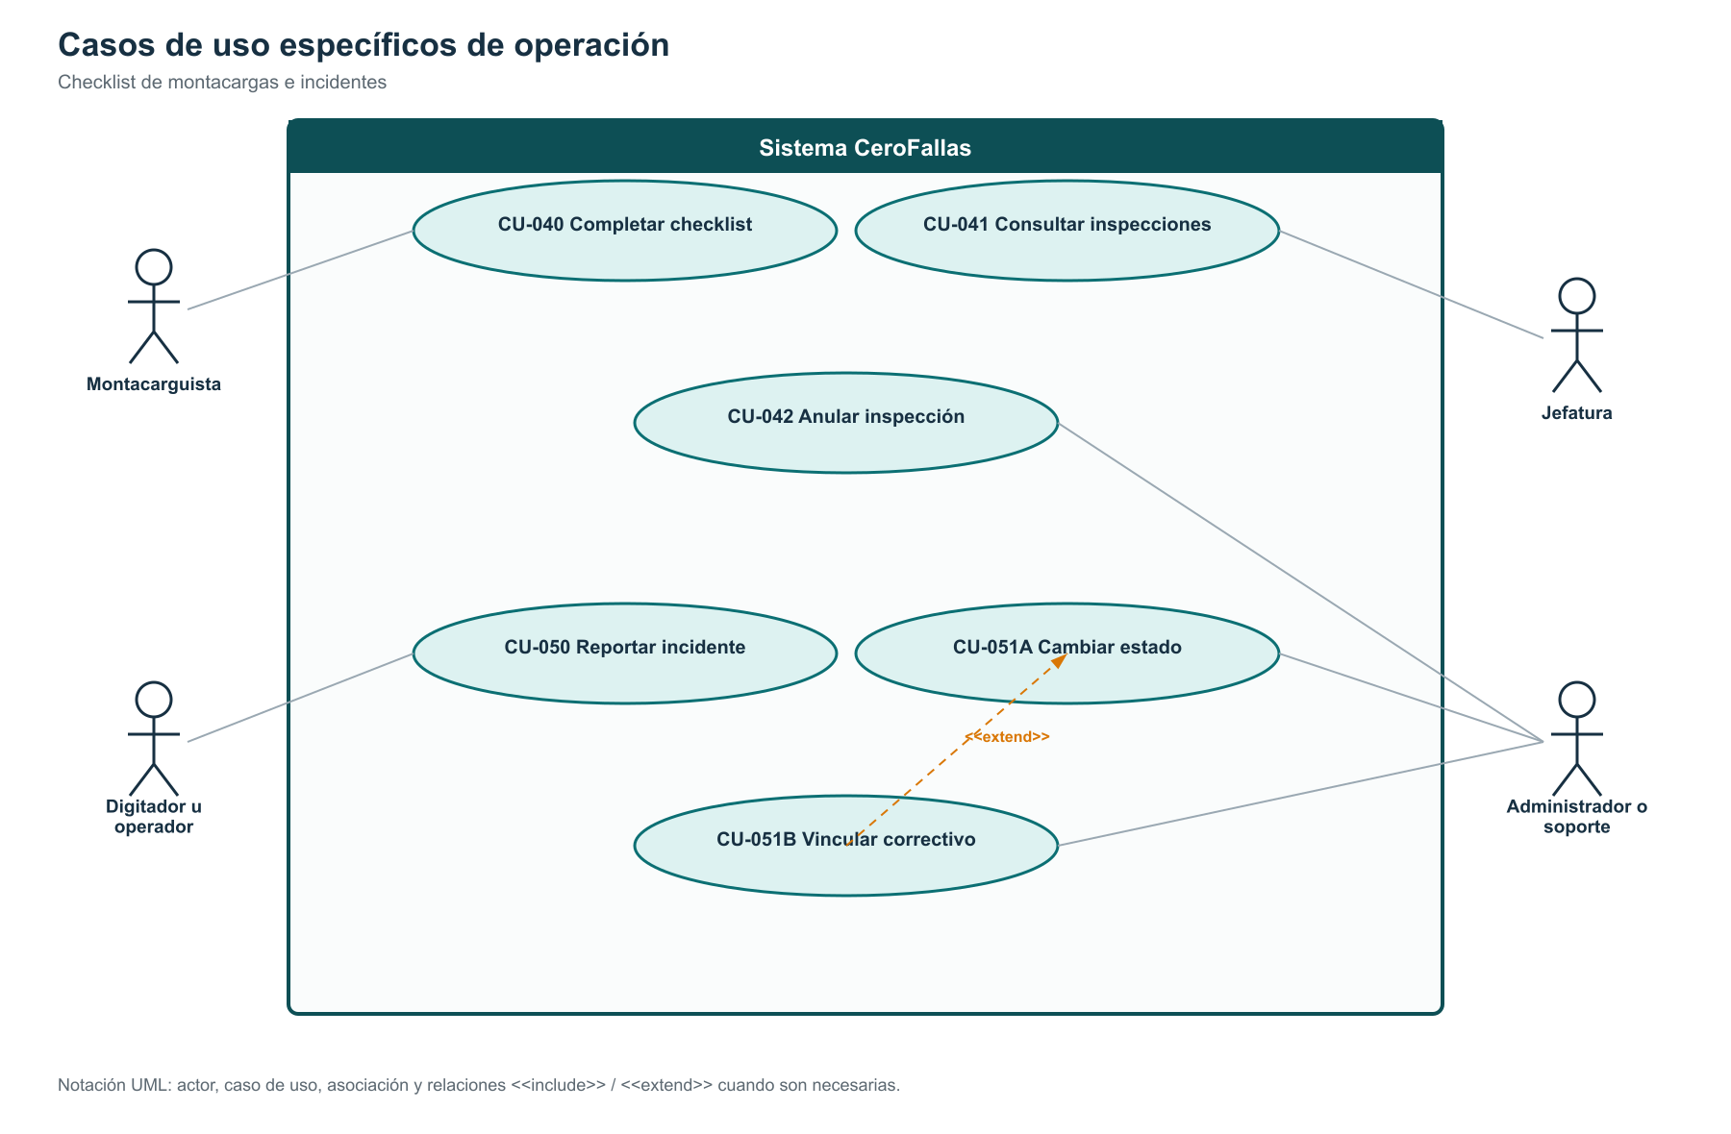
Figura 13. Casos de uso específicos de checklist e incidentes.
Fuente: elaboración propia

3.1.6 Stock y analítica
La consulta humana se distingue de la sincronización programada, la publicación analítica y el entrenamiento de modelos.
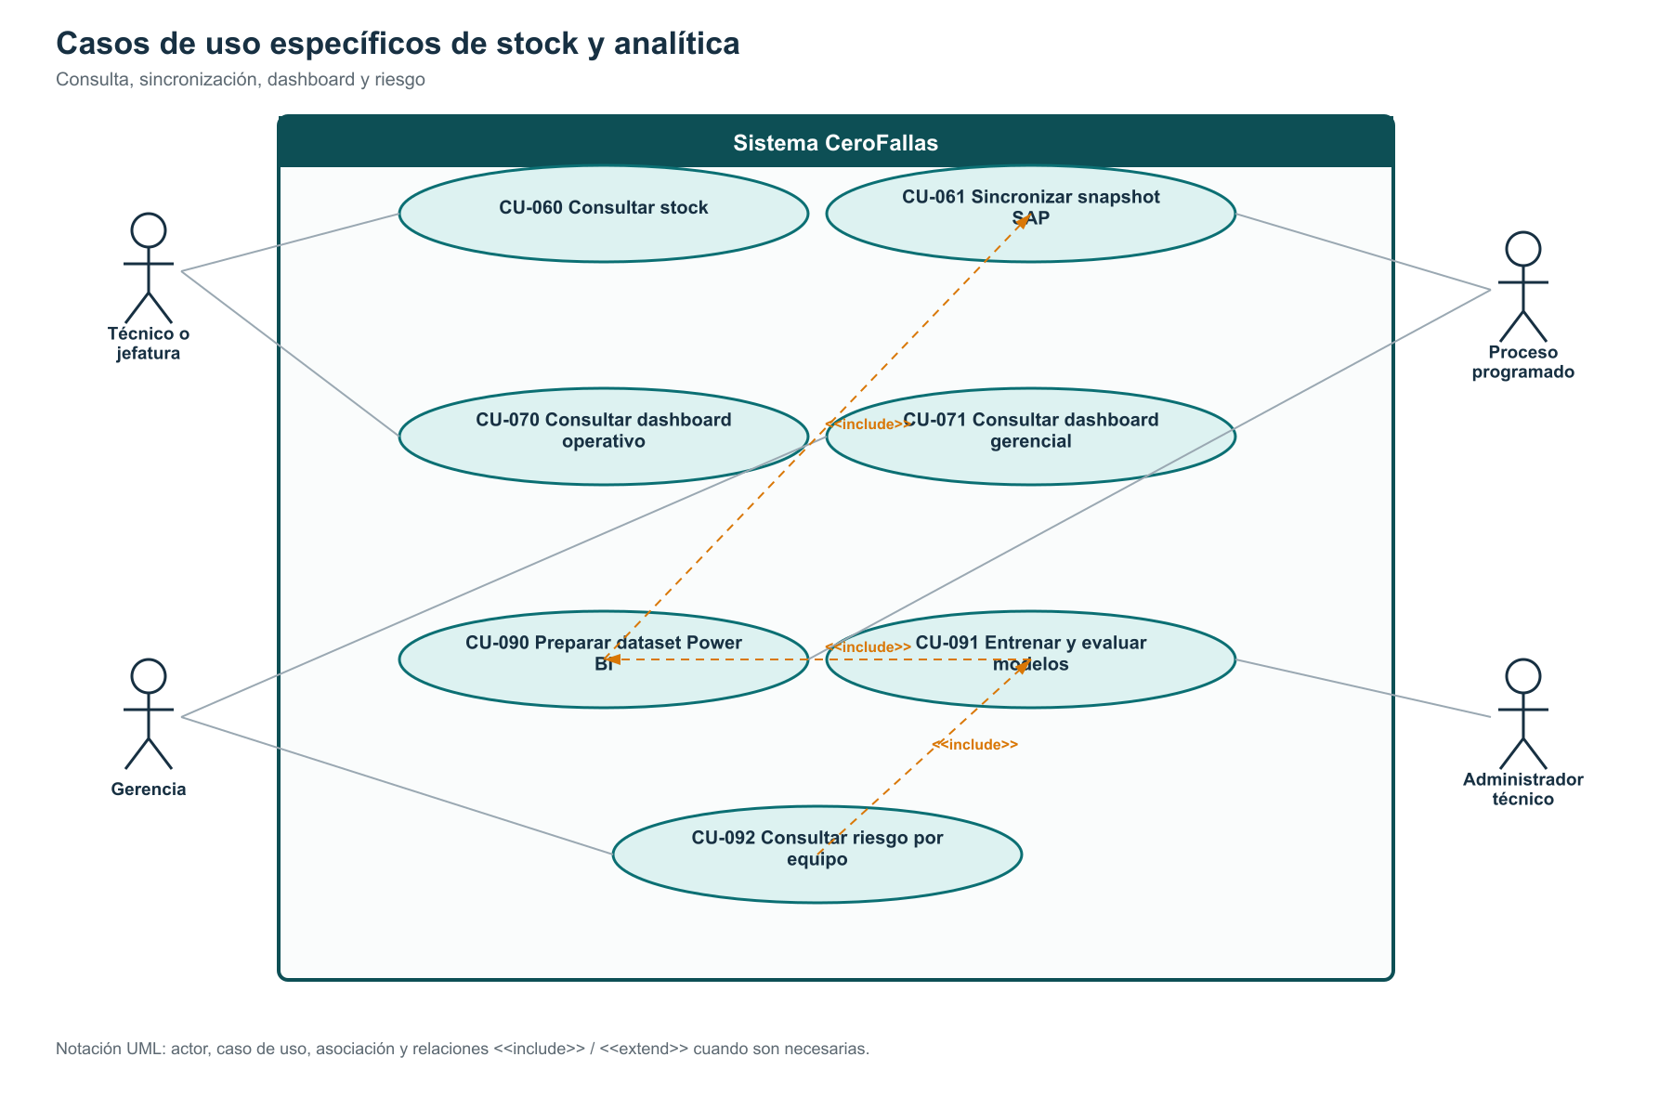
Figura 14. Casos de uso específicos de stock, dashboard, Power BI y predictivo.
Fuente: elaboración propia

3.1.7 Administración y auditoría
Los perfiles, permisos y auditoría se presentan como operaciones separadas y sujetas a trazabilidad.
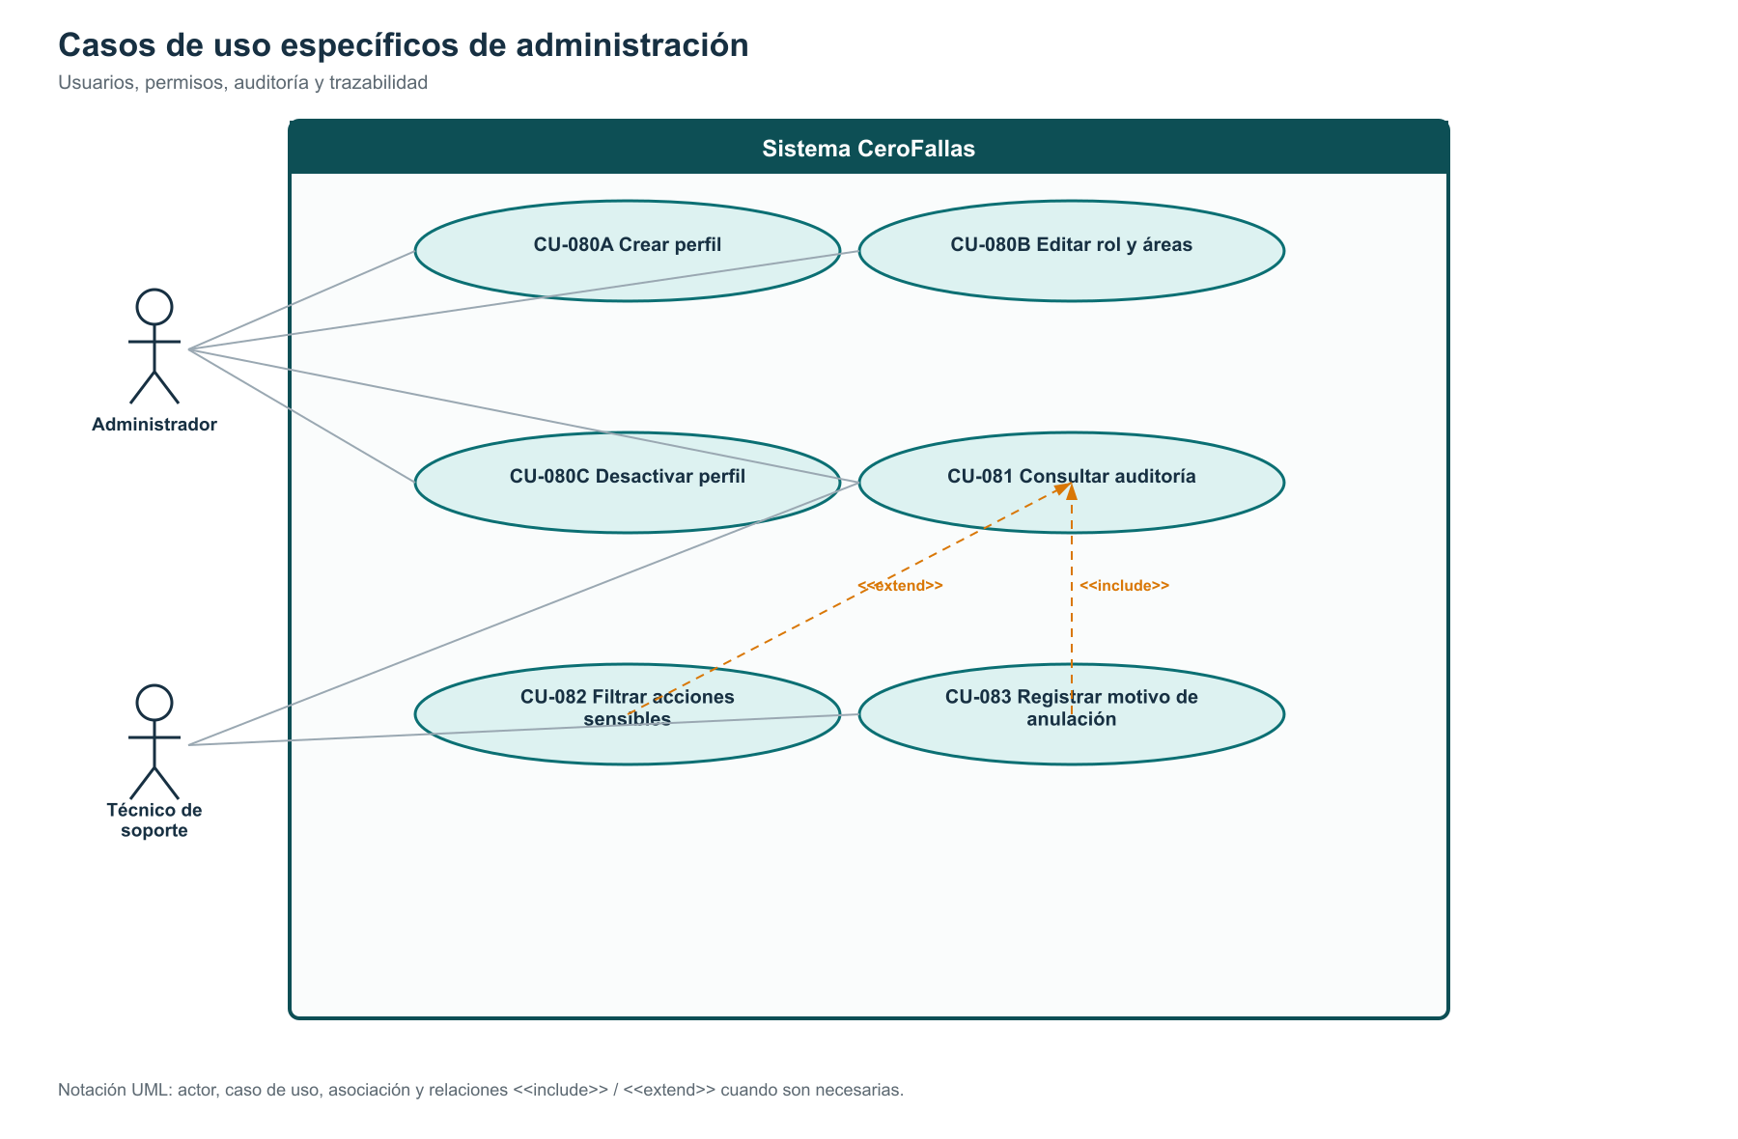
Figura 15. Casos de uso específicos de administración y auditoría.
Fuente: elaboración propia

Actores del sistema

CeroFallas contempla nueve actores, incluyendo un proceso programado que ejecuta la sincronización de stock y la preparación de datos analíticos sin intervención manual directa.

Tabla 16. Actores del sistema y su capacidad principal.
Actor | Capacidad principal
Administrador | Control integral: usuarios, equipos, modificaciones, anulaciones y auditoría.
Técnico de soporte | Operaciones protegidas de corrección, anulación y desactivación; identidad pendiente de asignación.
Técnico de mantenimiento | Registrar tiempos de intervenciones preventivas y correctivas, y consultar stock.
Montacarguista | Completar el checklist de montacargas.
Jefe de mantenimiento | Consultar el dashboard y registrar preventivos y correctivos.
Digitador / operador de línea | Reportar incidentes de máquinas.
Supervisor / encargado de línea / jefe de producción | Registrar preventivos y correctivos; consultar dashboard y stock.
Gerencia | Consultar el dashboard gerencial consolidado.
Proceso programado | Sincronizar stock, preparar el dataset y calcular el riesgo cuando proceda.
Fuente: elaboración propia

Matriz de permisos

La matriz siguiente resume, por rol, el nivel de acceso a las operaciones principales del sistema. El guion (---) indica que el rol no recibe esa operación en su perfil base. El administrador puede configurar perfiles adicionales, pero las reglas del backend conservan la denegación por defecto.

Tabla 17. Matriz de permisos por rol y módulo.

Rol | Corr. | Prev. | Check | Incid. | Stock | Dash | Usuarios | Anular
Administrador | Sí | Sí | Sí | Sí | Sí | Sí | Sí | Sí
Soporte | Sí | Sí | Sí | Gestionar | Sí | Sí | --- | Sí
Técnico de mantenimiento | Registrar | Registrar | --- | --- | Leer | --- | --- | ---
Montacarguista | --- | --- | Registrar | --- | --- | --- | --- | ---
Jefe de mantenimiento | Registrar | Registrar | --- | --- | Según permiso | Leer | --- | ---
Digitador / operador | --- | --- | --- | Reportar | --- | --- | --- | ---
Supervisor / producción | Registrar | Registrar | --- | --- | Leer | Leer | --- | ---
Gerencia | --- | --- | --- | En tablero general | --- | Leer | --- | ---
Fuente: elaboración propia

Catálogo completo de operaciones

El catálogo enumera 40 operaciones específicas y válidas de la solución. Las acciones combinadas del documento anterior se separaron —por ejemplo, editar y anular— porque poseen actores, reglas y resultados distintos.
Tabla 18. Catálogo completo de operaciones del sistema.

ID | Operación | Actor principal | Estado
CU-001 | Autenticarse | Todos los usuarios | Implementado
CU-002 | Resolver perfil y permisos | Usuario autenticado | Implementado
CU-003 | Cerrar sesión | Usuario autenticado | Implementado
CU-004 | Recuperar acceso | Usuario registrado | Diseñado
CU-010 | Crear equipo | Administrador | Implementado
CU-011 | Editar equipo | Administrador o soporte | Implementado
CU-012 | Consultar equipo | Usuario autorizado | Diseñado
CU-013 | Desactivar equipo | Administrador o soporte | Implementado
CU-014 | Consultar historial del equipo | Usuario autorizado | Diseñado
CU-020 | Registrar correctivo | Técnico o jefatura autorizada | Implementado
CU-021 | Filtrar histórico correctivo | Usuario autorizado | Implementado
CU-022 | Corregir datos de un correctivo | Administrador o soporte | Implementado
CU-023 | Anular correctivo | Administrador o soporte | Implementado
CU-024 | Iniciar tiempo oficial del correctivo | Técnico o jefatura autorizada | Implementado
CU-025 | Finalizar y calcular duración | Técnico o jefatura autorizada | Implementado
CU-030 | Crear plan preventivo | Jefatura autorizada o administrador | Implementado
CU-031 | Registrar ejecución preventiva | Técnico o jefatura | Implementado
CU-032 | Consultar cumplimiento preventivo | Jefaturas y gerencia autorizada | Diseñado
CU-033 | Reprogramar plan preventivo | Jefatura autorizada, administrador o soporte | Implementado
CU-034 | Anular plan preventivo | Administrador o soporte | Implementado

ID | Operación | Actor principal | Estado
CU-035 | Calcular próxima ejecución | CeroFallas | Diseñado
CU-040 | Completar checklist de montacargas | Montacarguista | Implementado
CU-041 | Consultar inspecciones | Jefatura autorizada | Implementado
CU-042 | Anular inspección | Administrador o soporte | Diseñado
CU-050 | Reportar incidente | Digitador u operador | Diseñado
CU-051 | Cambiar estado del incidente | Administrador o soporte | Diseñado
CU-052 | Vincular incidente con correctivo | Administrador o soporte | Diseñado
CU-060 | Consultar stock | Técnicos y jefaturas autorizadas | Diseñado
CU-061 | Sincronizar snapshot de SAP | Proceso programado seguro | Diseñado
CU-070 | Consultar dashboard operativo | Jefaturas | Diseñado
CU-071 | Consultar dashboard gerencial | Gerencia | Diseñado
CU-080 | Crear perfil de usuario | Administrador | Diseñado
CU-081 | Consultar auditoría | Administrador o soporte autorizado | Diseñado
CU-082 | Editar perfil y permisos | Administrador | Diseñado
CU-083 | Desactivar perfil | Administrador | Diseñado
CU-090 | Preparar dataset analítico | Proceso autorizado | Diseñado
CU-091 | Entrenar modelo predictivo | Administrador técnico | Diseñado
CU-092 | Consultar riesgo por equipo | Jefaturas o gerencia | Diseñado
CU-093 | Evaluar modelos predictivos | Administrador técnico | Diseñado
CU-094 | Publicar dataset para Power BI | Proceso autorizado | Diseñado
Fuente: elaboración propia

Especificación de casos de uso

Cada especificación establece actor, objetivo, precondiciones, flujo principal, excepciones, postcondiciones, permisos y trazabilidad. Los casos incluidos que asignan timestamps o realizan cálculos automáticos también se documentan para hacer verificable la seguridad de los registros.

CU-001 Autenticarse
Actor principal | Todos los usuarios
Objetivo | Acceder al sistema con credenciales válidas.
Precondiciones | Cuenta registrada y activa.
Flujo principal | 1. El usuario abre el acceso. 2. Ingresa correo y contraseña. 3. El sistema valida la identidad. 4. Se inicia la sesión.
Flujos alternos y excepciones | Credenciales inválidas o cuenta bloqueada: se muestra un mensaje genérico sin revelar cuál dato falló.
Postcondiciones | Sesión autenticada y evento de acceso registrado.
Permisos y trazabilidad | Disponible para todos; la contraseña nunca se almacena en CeroFallas.

CU-002 Resolver perfil y permisos
Actor principal | Usuario autenticado
Objetivo | Habilitar únicamente rutas y operaciones autorizadas.
Precondiciones | CU-001 completado.
Flujo principal | 1. El sistema consulta el perfil. 2. Verifica que esté activo. 3. Obtiene rol y áreas. 4. Construye la navegación autorizada.
Flujos alternos y excepciones | Perfil ausente o inactivo: se deniega el acceso operativo y se informa que contacte al administrador.
Postcondiciones | Menú y operaciones ajustados al permiso efectivo.
Permisos y trazabilidad | La autorización definitiva también se valida en las reglas de la base de datos.

CU-003 Cerrar sesión
Actor principal | Usuario autenticado
Objetivo | Finalizar de forma segura la sesión actual.
Precondiciones | Existe una sesión iniciada.
Flujo principal | 1. El usuario selecciona Cerrar sesión. 2. El sistema invalida la sesión local. 3. Redirige al acceso.
Flujos alternos y excepciones | Si la red falla, se elimina igualmente el estado local y se solicita autenticación nuevamente.
Postcondiciones | No queda información operativa disponible en la sesión anterior.
Permisos y trazabilidad | Disponible para todos los usuarios autenticados.

CU-004 Recuperar acceso
Actor principal | Usuario registrado
Objetivo | Solicitar restablecimiento de contraseña.
Precondiciones | El usuario conoce el correo asociado.
Flujo principal | 1. Selecciona Recuperar acceso. 2. Ingresa el correo. 3. El servicio envía instrucciones cuando corresponde.
Flujos alternos y excepciones | Por seguridad, la respuesta es la misma exista o no la cuenta.
Postcondiciones | Solicitud procesada sin divulgar usuarios registrados.
Permisos y trazabilidad | Operación pública controlada por el proveedor de identidad.

CU-010 Crear equipo
Actor principal | Administrador
Objetivo | Registrar un activo industrial en el catálogo.
Precondiciones | Sesión activa con permiso de administración de equipos.
Flujo principal | 1. Abre Equipos. 2. Selecciona Nuevo. 3. Completa código, nombre, tipo, área y estado. 4. Confirma.
Flujos alternos y excepciones | Código duplicado o datos incompletos: se rechaza el registro y se señalan los campos.
Postcondiciones | Equipo activo disponible para operaciones de mantenimiento.
Permisos y trazabilidad | Se registra creador y timestamp oficial.

CU-011 Editar equipo
Actor principal | Administrador o soporte
Objetivo | Actualizar datos permitidos de un activo.
Precondiciones | El equipo existe y no está anulado.
Flujo principal | 1. Localiza el equipo. 2. Abre Editar. 3. Cambia datos autorizados. 4. Confirma.
Flujos alternos y excepciones | Si existen referencias históricas, el código no se reemplaza de forma destructiva.
Postcondiciones | Catálogo actualizado y cambio auditado.
Permisos y trazabilidad | Solo perfiles administrativos o de soporte.

CU-012 Consultar equipo
Actor principal | Usuario autorizado
Objetivo | Visualizar ficha y estado vigente del activo.
Precondiciones | Permiso de lectura del módulo.
Flujo principal | 1. Busca por código, nombre, tipo o área. 2. Selecciona el equipo. 3. Consulta su ficha.
Flujos alternos y excepciones | Sin coincidencias: se muestra un estado vacío con opción para limpiar filtros.
Postcondiciones | Información consultada sin modificar el activo.
Permisos y trazabilidad | La visibilidad respeta las áreas autorizadas.

CU-013 Desactivar equipo
Actor principal | Administrador o soporte
Objetivo | Impedir nuevas operaciones sobre un activo retirado.
Precondiciones | Equipo activo y motivo disponible.
Flujo principal | 1. Abre el detalle. 2. Selecciona Desactivar. 3. Registra motivo. 4. Confirma.
Flujos alternos y excepciones | Si tiene actividades abiertas, el sistema solicita cerrarlas o reasignarlas antes.
Postcondiciones | Equipo inactivo; el histórico permanece disponible.
Permisos y trazabilidad | No se elimina físicamente; la acción queda auditada.

CU-014 Consultar historial del equipo
Actor principal | Usuario autorizado
Objetivo | Reunir correctivos, preventivos, inspecciones e incidentes del activo.
Precondiciones | El equipo existe y el actor tiene acceso.
Flujo principal | 1. Abre el equipo. 2. Selecciona Historial. 3. Filtra período y tipo. 4. Abre un registro.
Flujos alternos y excepciones | Registros anulados se identifican y se excluyen de indicadores cuando corresponde.
Postcondiciones | Vista trazable de la actividad del equipo.
Permisos y trazabilidad | Lectura según rol y área.

CU-020 Registrar correctivo
Actor principal | Técnico o jefatura autorizada
Objetivo | Documentar una intervención correctiva completa.
Precondiciones | Equipo activo y permiso para registrar.
Flujo principal | 1. Selecciona equipo y área. 2. Inicia el correctivo. 3. Registra diagnóstico, trabajo, técnicos y repuestos. 4. Finaliza.
Flujos alternos y excepciones | Puede vincularse un incidente; si falta información obligatoria no se permite finalizar.
Postcondiciones | Correctivo completado con duración calculada.
Permisos y trazabilidad | Inicio y fin provienen del servidor; negocio y auditoría se guardan juntos.

CU-021 Filtrar histórico correctivo
Actor principal | Usuario autorizado
Objetivo | Consultar intervenciones por período, estado, área o equipo.
Precondiciones | Existen registros visibles para el actor.
Flujo principal | 1. Abre Correctivos. 2. Define filtros. 3. Ejecuta la búsqueda. 4. Abre el detalle requerido.
Flujos alternos y excepciones | Sin resultados: se conserva el filtro y se informa claramente.
Postcondiciones | Consulta sin alterar los registros.
Permisos y trazabilidad | Los anulados se muestran identificados y no inflan los indicadores.

CU-022 Corregir datos de un correctivo
Actor principal | Administrador o soporte
Objetivo | Rectificar campos permitidos sin alterar la evidencia temporal.
Precondiciones | Correctivo existente y motivo de corrección.
Flujo principal | 1. Abre el detalle. 2. Selecciona Corregir. 3. Modifica campos autorizados. 4. Registra motivo y confirma.
Flujos alternos y excepciones | Fecha y hora oficiales no pueden editarse; cambios incompatibles se rechazan.
Postcondiciones | Datos corregidos con evidencia antes y después.
Permisos y trazabilidad | Operación privilegiada y auditada.

CU-023 Anular correctivo
Actor principal | Administrador o soporte
Objetivo | Excluir lógicamente un registro inválido.
Precondiciones | Correctivo existente y justificación verificable.
Flujo principal | 1. Abre el detalle. 2. Selecciona Anular. 3. Ingresa motivo. 4. Confirma la advertencia.
Flujos alternos y excepciones | Si el actor cancela la confirmación no se modifica el registro.
Postcondiciones | Correctivo marcado como anulado y conservado para auditoría.
Permisos y trazabilidad | No existe eliminación física.

CU-024 Iniciar tiempo oficial del correctivo
Actor principal | Técnico o jefatura autorizada
Objetivo | Capturar el inicio confiable de la intervención.
Precondiciones | Equipo y responsables seleccionados.
Flujo principal | 1. El actor selecciona Iniciar. 2. El servidor asigna la fecha y hora. 3. El registro cambia a En progreso.
Flujos alternos y excepciones | Solicitud duplicada: se conserva el primer inicio confirmado.
Postcondiciones | Inicio inmutable disponible para calcular duración.
Permisos y trazabilidad | Caso incluido por CU-020.

CU-025 Finalizar y calcular duración
Actor principal | Técnico o jefatura autorizada
Objetivo | Cerrar la intervención con tiempo oficial.
Precondiciones | Correctivo en progreso con campos obligatorios completos.
Flujo principal | 1. Selecciona Finalizar. 2. El servidor asigna el fin. 3. Calcula minutos transcurridos. 4. Guarda cierre y auditoría.
Flujos alternos y excepciones | Si el guardado atómico falla, el correctivo continúa en progreso.
Postcondiciones | Correctivo completado con duración válida.
Permisos y trazabilidad | Caso incluido por CU-020.

CU-030 Crear plan preventivo
Actor principal | Jefatura autorizada o administrador
Objetivo | Programar una actividad preventiva recurrente.
Precondiciones | Equipo activo y frecuencia definida.
Flujo principal | 1. Selecciona equipo. 2. Define actividad, frecuencia y próxima fecha u horas. 3. Revisa. 4. Guarda.
Flujos alternos y excepciones | Datos incoherentes o fecha pasada sin justificación: se rechaza el plan.
Postcondiciones | Plan activo incluido en agenda y alertas.
Permisos y trazabilidad | Creación y cambios quedan auditados.

CU-031 Registrar ejecución preventiva
Actor principal | Técnico o jefatura
Objetivo | Documentar el trabajo preventivo realizado.
Precondiciones | Equipo activo; el plan es opcional para una ejecución no programada.
Flujo principal | 1. Selecciona plan o equipo. 2. Inicia. 3. Registra actividad y hallazgos. 4. Finaliza.
Flujos alternos y excepciones | Sin plan asociado, se clasifica como no programada.
Postcondiciones | Ejecución guardada con duración y clasificación.
Permisos y trazabilidad | Timestamps oficiales y auditoría atómica.

CU-032 Consultar cumplimiento preventivo
Actor principal | Jefaturas y gerencia autorizada
Objetivo | Evaluar ejecuciones a tiempo, tardías y no programadas.
Precondiciones | Existen planes o ejecuciones en el período.
Flujo principal | 1. Abre Preventivos. 2. Selecciona período y área. 3. Revisa indicadores. 4. Abre el detalle.
Flujos alternos y excepciones | Planes anulados y registros inválidos se excluyen del cálculo.
Postcondiciones | Indicador explicable mediante su listado filtrado.
Permisos y trazabilidad | Acceso de lectura según rol.

CU-033 Reprogramar plan preventivo
Actor principal | Jefatura autorizada, administrador o soporte
Objetivo | Modificar la siguiente ejecución sin perder el historial.
Precondiciones | Plan activo y motivo de reprogramación.
Flujo principal | 1. Abre el plan. 2. Selecciona Reprogramar. 3. Define nueva fecha u horas. 4. Registra motivo.
Flujos alternos y excepciones | Si la nueva programación contradice la frecuencia, se solicita confirmación administrativa.
Postcondiciones | Plan actualizado; la programación anterior queda trazable.
Permisos y trazabilidad | Acción auditada.

CU-034 Anular plan preventivo
Actor principal | Administrador o soporte
Objetivo | Desactivar una planificación inválida u obsoleta.
Precondiciones | Plan existente y motivo obligatorio.
Flujo principal | 1. Abre el plan. 2. Selecciona Anular. 3. Registra motivo. 4. Confirma.
Flujos alternos y excepciones | Las ejecuciones históricas no se eliminan ni se modifican.
Postcondiciones | Plan inactivo y excluido de próximas actividades.
Permisos y trazabilidad | Operación privilegiada y auditada.

CU-035 Calcular próxima ejecución
Actor principal | CeroFallas
Objetivo | Actualizar automáticamente la fecha u horas siguientes.
Precondiciones | Ejecución completada o reprogramación confirmada.
Flujo principal | 1. Obtiene frecuencia y base vigente. 2. Calcula la próxima ocurrencia. 3. Valida coherencia. 4. Actualiza el plan.
Flujos alternos y excepciones | Si falta frecuencia válida, se marca el plan para revisión.
Postcondiciones | Agenda preventiva actualizada.
Permisos y trazabilidad | Caso incluido por CU-031 y CU-033.

CU-040 Completar checklist de montacargas
Actor principal | Montacarguista
Objetivo | Realizar la inspección preoperacional del equipo.
Precondiciones | Montacargas activo y plantilla vigente.
Flujo principal | 1. Selecciona equipo y horómetro. 2. Evalúa cada punto. 3. Registra observaciones. 4. Confirma.
Flujos alternos y excepciones | Una falla crítica genera resultado fuera de servicio; respuestas incompletas impiden guardar.
Postcondiciones | Inspección cerrada con resultado calculado.
Permisos y trazabilidad | Fecha, hora, turno, usuario y versión se asignan automáticamente.

CU-041 Consultar inspecciones
Actor principal | Jefatura autorizada
Objetivo | Revisar resultados y hallazgos del checklist.
Precondiciones | Permiso de lectura y registros disponibles.
Flujo principal | 1. Abre Montacargas. 2. Filtra equipo, fecha, resultado o turno. 3. Abre la inspección.
Flujos alternos y excepciones | Sin resultados: se informa y se permite limpiar filtros.
Postcondiciones | Consulta trazable sin edición.
Permisos y trazabilidad | Las inspecciones anuladas se identifican.

CU-042 Anular inspección
Actor principal | Administrador o soporte
Objetivo | Invalidar lógicamente una inspección errónea.
Precondiciones | Inspección existente y motivo obligatorio.
Flujo principal | 1. Abre la inspección. 2. Selecciona Anular. 3. Registra motivo. 4. Confirma.
Flujos alternos y excepciones | No se permite editar respuestas ni timestamps históricos.
Postcondiciones | Inspección anulada, conservada y excluida de indicadores.
Permisos y trazabilidad | Operación privilegiada y auditada.

CU-050 Reportar incidente
Actor principal | Digitador u operador
Objetivo | Comunicar un evento operativo para conocimiento gerencial.
Precondiciones | Sesión activa y área autorizada.
Flujo principal | 1. Selecciona área, equipo opcional, categoría y prioridad. 2. Describe el evento. 3. Envía.
Flujos alternos y excepciones | Datos insuficientes: se señalan los campos; prioridad alta activa notificación.
Postcondiciones | Incidente reportado con fecha y usuario oficiales.
Permisos y trazabilidad | El reportante no puede alterar la fecha ni anular el registro.

CU-051 Cambiar estado del incidente
Actor principal | Administrador o soporte
Objetivo | Registrar reconocimiento, atención o resolución.
Precondiciones | Incidente abierto y permiso de gestión.
Flujo principal | 1. Abre el incidente. 2. Selecciona el nuevo estado. 3. Añade nota cuando corresponde. 4. Confirma.
Flujos alternos y excepciones | Transición inválida o resolución sin detalle: se rechaza.
Postcondiciones | Estado actualizado y visible en dashboard.
Permisos y trazabilidad | Transición auditada.

CU-052 Vincular incidente con correctivo
Actor principal | Administrador o soporte
Objetivo | Relacionar el reporte con una intervención de mantenimiento.
Precondiciones | Incidente existente y correctivo válido.
Flujo principal | 1. Abre el incidente. 2. Selecciona Vincular correctivo. 3. Busca y selecciona. 4. Confirma.
Flujos alternos y excepciones | Puede retirarse un vínculo incorrecto conservando auditoría.
Postcondiciones | Ambos detalles muestran la relación.
Permisos y trazabilidad | Extensión de CU-051 cuando se requiere mantenimiento.

CU-060 Consultar stock
Actor principal | Técnicos y jefaturas autorizadas
Objetivo | Visualizar existencias publicadas desde SAP.
Precondiciones | Snapshot disponible y permiso de lectura.
Flujo principal | 1. Abre Repuestos. 2. Busca código o descripción. 3. Filtra almacén. 4. Consulta cantidad y fecha de corte.
Flujos alternos y excepciones | Snapshot vencido o sincronización fallida: se advierte la antigüedad del dato.
Postcondiciones | Consulta de solo lectura.
Permisos y trazabilidad | CeroFallas no modifica existencias de SAP.

CU-061 Sincronizar snapshot de SAP
Actor principal | Proceso programado seguro
Objetivo | Publicar código, descripción, cantidad y almacén.
Precondiciones | Conexión autorizada de solo lectura y consulta configurada.
Flujo principal | 1. Abre conexión segura. 2. Ejecuta consulta. 3. Valida lote. 4. Publica snapshot atómico. 5. Registra estado.
Flujos alternos y excepciones | Conexión o validación fallida: no reemplaza el último lote válido y registra el error técnico.
Postcondiciones | Nuevo snapshot fechado disponible.
Permisos y trazabilidad | Credenciales nunca se envían al navegador ni se escriben en bitácoras.

CU-070 Consultar dashboard operativo
Actor principal | Jefaturas
Objetivo | Priorizar incidentes, correctivos y preventivos.
Precondiciones | Permiso de dashboard y datos disponibles.
Flujo principal | 1. Selecciona período y área. 2. Revisa indicadores. 3. Selecciona una tarjeta. 4. Consulta el listado que explica el valor.
Flujos alternos y excepciones | Si un indicador no puede calcularse, se muestra como no disponible y no como cero.
Postcondiciones | Decisión sustentada por detalles filtrados.
Permisos y trazabilidad | Acceso de lectura; tarjetas navegables.

CU-071 Consultar dashboard gerencial
Actor principal | Gerencia
Objetivo | Visualizar el estado consolidado de mantenimiento e incidentes.
Precondiciones | Perfil gerencial activo.
Flujo principal | 1. Abre el tablero general. 2. Define período. 3. Compara áreas y tendencias. 4. Abre detalles autorizados.
Flujos alternos y excepciones | Falta de datos en un área se identifica explícitamente.
Postcondiciones | Resumen gerencial sin capacidad de alterar registros.
Permisos y trazabilidad | Lectura consolidada.

CU-080 Crear perfil de usuario
Actor principal | Administrador
Objetivo | Dar acceso inicial a una persona autorizada.
Precondiciones | Identidad conocida y rol institucional definido.
Flujo principal | 1. Abre Usuarios. 2. Selecciona Crear perfil. 3. Asigna correo, rol, áreas y estado. 4. Confirma.
Flujos alternos y excepciones | Correo duplicado o rol inválido: se rechaza.
Postcondiciones | Perfil activo disponible en la siguiente autenticación.
Permisos y trazabilidad | Acción administrativa auditada.

CU-081 Consultar auditoría
Actor principal | Administrador o soporte autorizado
Objetivo | Revisar acciones sensibles y cambios.
Precondiciones | Permiso explícito de auditoría.
Flujo principal | 1. Abre Auditoría. 2. Filtra actor, fecha, acción o entidad. 3. Selecciona un evento. 4. Revisa detalle.
Flujos alternos y excepciones | La ausencia de resultados no altera filtros; el contenido no es editable.
Postcondiciones | Evidencia consultada sin modificación.
Permisos y trazabilidad | La bitácora es de solo lectura.

CU-082 Editar perfil y permisos
Actor principal | Administrador
Objetivo | Actualizar rol, áreas o estado permitido.
Precondiciones | Perfil existente y actor con permiso.
Flujo principal | 1. Busca el perfil. 2. Abre Editar. 3. Ajusta rol o áreas. 4. Confirma.
Flujos alternos y excepciones | No se permite retirar el último superusuario sin un reemplazo activo.
Postcondiciones | Permisos efectivos actualizados y auditados.
Permisos y trazabilidad | No modifica credenciales de autenticación directamente.

CU-083 Desactivar perfil
Actor principal | Administrador
Objetivo | Revocar el acceso operativo sin borrar la identidad histórica.
Precondiciones | Perfil activo y motivo obligatorio.
Flujo principal | 1. Abre el perfil. 2. Selecciona Desactivar. 3. Registra motivo. 4. Confirma.
Flujos alternos y excepciones | El superusuario actual no puede desactivarse a sí mismo si deja el sistema sin administración.
Postcondiciones | Perfil inactivo; registros históricos conservan su autor.
Permisos y trazabilidad | Operación auditada.

CU-090 Preparar dataset analítico
Actor principal | Proceso autorizado
Objetivo | Construir datos consistentes para indicadores y modelos.
Precondiciones | Fuentes disponibles y reglas de exclusión definidas.
Flujo principal | 1. Lee registros autorizados. 2. Excluye anulados. 3. Normaliza campos y fechas. 4. Genera versión del dataset.
Flujos alternos y excepciones | Calidad insuficiente: marca el lote como no apto y conserva el anterior.
Postcondiciones | Dataset versionado y trazable.
Permisos y trazabilidad | No expone credenciales ni datos personales innecesarios.

CU-091 Entrenar modelo predictivo
Actor principal | Administrador técnico
Objetivo | Ajustar un modelo sobre un histórico aprobado.
Precondiciones | Dataset apto, variables definidas y autorización técnica.
Flujo principal | 1. Selecciona versión. 2. Divide entrenamiento y prueba. 3. Entrena regresión logística y candidato. 4. Guarda métricas.
Flujos alternos y excepciones | Desbalance o volumen insuficiente: se detiene y documenta la limitación.
Postcondiciones | Modelo versionado pendiente de evaluación.
Permisos y trazabilidad | No se presenta como productivo sin aprobación.

CU-092 Consultar riesgo por equipo
Actor principal | Jefaturas o gerencia
Objetivo | Visualizar una estimación explicable de riesgo.
Precondiciones | Modelo aprobado o escenario de demostración claramente identificado.
Flujo principal | 1. Selecciona equipo o listado. 2. Consulta probabilidad y nivel. 3. Revisa factores y fecha. 4. Abre historial.
Flujos alternos y excepciones | Sin datos suficientes: se muestra No calculable.
Postcondiciones | Riesgo consultado como apoyo, no como orden automática.
Permisos y trazabilidad | Los datos de demostración se etiquetan.

CU-093 Evaluar modelos predictivos
Actor principal | Administrador técnico
Objetivo | Comparar desempeño y seleccionar un candidato.
Precondiciones | Al menos dos modelos entrenados con el mismo corte.
Flujo principal | 1. Compara precisión, recall, F1, AUC y matriz de confusión. 2. Revisa estabilidad. 3. Documenta selección.
Flujos alternos y excepciones | Resultados no comparables o fuga de datos: se invalida la evaluación.
Postcondiciones | Modelo recomendado con criterios documentados.
Permisos y trazabilidad | La aprobación final es institucional.

CU-094 Publicar dataset para Power BI
Actor principal | Proceso autorizado
Objetivo | Actualizar la fuente consumida por el reporte publicado.
Precondiciones | Dataset CU-090 válido y licencia disponible.
Flujo principal | 1. Prepara la salida. 2. Publica o actualiza la fuente autorizada. 3. Verifica el corte. 4. Registra resultado.
Flujos alternos y excepciones | Falla de publicación: CeroFallas continúa operativo y muestra el último corte válido.
Postcondiciones | Reporte disponible con fecha de actualización.
Permisos y trazabilidad | Integración desacoplada; no bloquea registros operativos.

CAPÍTULO IV ARQUITECTURA DE SOFTWARE

Tipo de arquitectura

La arquitectura de software de CeroFallas corresponde a una aplicación web responsive desarrollada bajo un modelo cliente-servidor administrado, en el cual React organiza la interfaz de usuario en el navegador, Firebase Authentication resuelve la identidad, Cloud Firestore actúa como base de datos operacional, Security Rules controla la autorización a nivel de documento y Firebase Hosting publica la aplicación mediante HTTPS.
El proyecto no implementa un backend propio de tipo servidor para las operaciones cotidianas: la lógica de negocio reside en la interfaz y en las reglas de seguridad de Firestore. Las tareas privilegiadas integración con SAP, publicación hacia Power BI y ejecución del componente predictivo se resuelven mediante procesos separados fuera del navegador, evitando exponer credenciales sensibles y evitando que la indisponibilidad de un servicio externo bloquee la operación diaria.

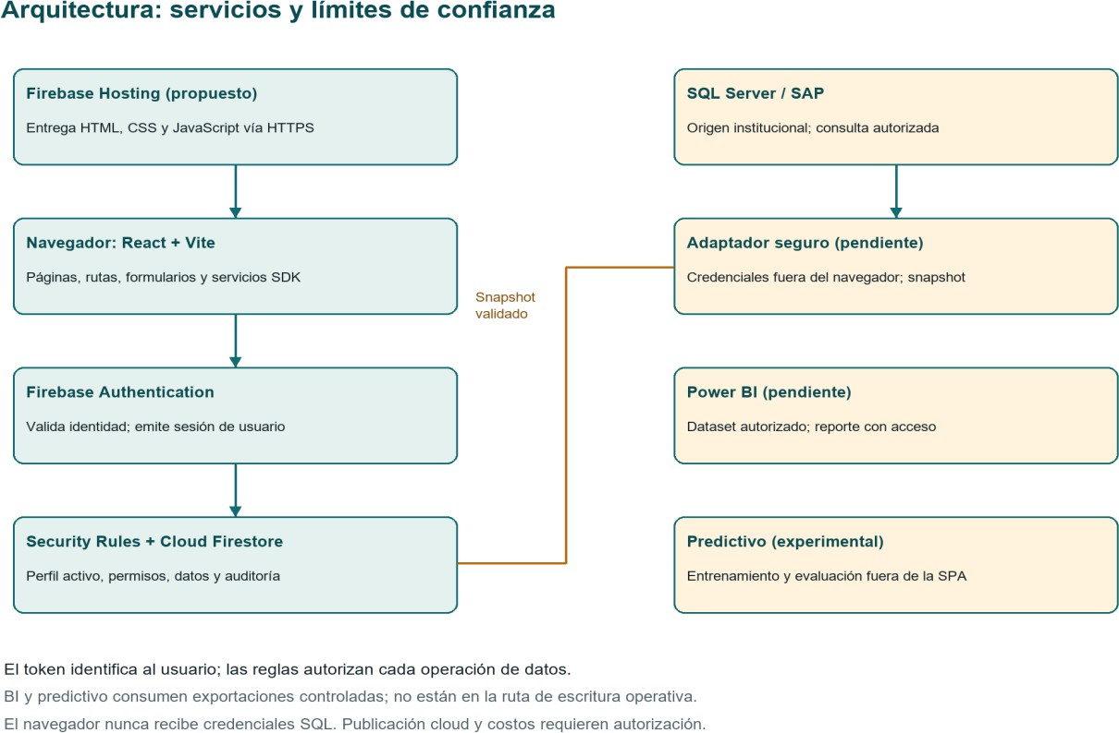

Figura 16. Arquitectura por capas e integraciones desacopladas de CeroFallas.

Fuente: elaboración propia

Decisiones tecnológicas

La Tabla 19 resume las principales decisiones tecnológicas adoptadas para el desarrollo de CeroFallas y la función que cada una desempeña dentro de la arquitectura.
Tabla 19. Decisiones tecnológicas y su justificación.

Componente | Elección | Justificación
Frontend | React 19 + JavaScript | Componentes reutilizables, rutas y estado de sesión; JavaScript reduce la curva de aprendizaje.
Herramienta de construcción | Vite 8 | Servidor de desarrollo rápido y salida estática optimizada en dist/.
Autenticación | Firebase Authentication | Correo y contraseña sin almacenar claves en la aplicación.

Componente | Elección | Justificación
Base operacional | Cloud Firestore | Colecciones por módulo, filtros, índices, operación web y reglas por documento.
Autorización | Security Rules + perfil | Denegación por defecto, usuario activo y permiso específico; no depende de ocultar botones.
Publicación | Firebase Hosting | HTTPS, CDN y reescritura de rutas SPA; no depende de la PC de desarrollo.
Integración SAP | Adaptador backend / snapshot | La consulta a SQL Server se ejecuta con credencial de solo lectura fuera del navegador.
Inteligencia de negocio | Power BI | Reporte publicado desde fuentes autorizadas; CeroFallas opera aunque el reporte no esté disponible.
Predictivo | Python, regresión logística + Random Forest por evaluar | Línea base interpretable y segundo candidato sujeto a volumen, balance y calidad de los datos reales.

Fuente: elaboración propia

Estructura del código

La interfaz se organiza en páginas, componentes de layout, características de autenticación, configuración, servicios de Firebase, utilidades y estilos. Cada módulo operativo utiliza un servicio o repositorio que encapsula las lecturas y escrituras hacia Firestore, de manera que las consultas no queden dispersas dentro de la interfaz. Tabla 20. Estructura de carpetas y responsabilidades del código.

Ruta lógica | Responsabilidad
src/pages | Pantallas y formularios enrutados.
src/components | Layout y elementos reutilizables.
src/features/auth | Sesión, perfil y protección de rutas.
src/services/firebase | Autenticación, Firestore y repositorios.
src/config | Navegación, catálogos y plantilla de checklist.
src/utils | Cálculos de duración, frecuencia, cumplimiento y aptitud.
firestore.rules | Autorización y validación en la base de datos.
tests | Pruebas de reglas y lógica.
Fuente: elaboración propia

Flujo técnico de una escritura

La pantalla obtiene datos controlados y muestra validaciones comprensibles.

Una utilidad calcula valores derivados, por ejemplo, la duración o el resultado del checklist.
El servicio construye el documento, los snapshots y los metadatos de auditoría.

Firestore evalúa la autenticación, el perfil activo, el permiso, la forma de los datos y los estados permitidos.
Una operación atómica guarda el registro y su auditoría; si alguna parte falla, ninguna se confirma.
La pantalla vuelve al histórico y refleja el resultado persistido.

Seguridad, disponibilidad y costos

HTTPS en publicación; los secretos únicamente residen en entornos seguros y ninguno se versiona en el repositorio.
Una cuenta autenticada sin perfil activo no obtiene acceso operacional.

Las reglas de seguridad se prueban con Firebase Emulator Suite antes de desplegar.

SAP, Power BI y el componente predictivo permanecen desacoplados para conservar la continuidad operativa.
Cloud Storage y las funciones en la nube que requieran facturación no se habilitan sin autorización expresa.

CAPÍTULO V MOCKUPS

Mockups de la solución

Este capítulo presenta mockups de fidelidad media: representaciones de diseño que especifican jerarquía, controles, estados y validaciones antes de la implementación. Cada figura se identifica por actor y caso de uso y declara expresamente que no corresponde a una captura de la aplicación en ejecución.

Criterios generales de diseño

Los mockups utilizan una cuadrícula consistente, navegación responsive y estados de uso reales. Los campos de fecha y hora oficiales se muestran bloqueados porque son asignados por el servidor; las operaciones sensibles incluyen confirmación y motivo, y los indicadores del dashboard conducen al listado filtrado que explica su valor.

Mockup del dashboard operativo-gerencial

El dashboard organiza la información desde la atención inmediata hasta el análisis. Las cuatro tarjetas principales son puntos de navegación: al seleccionarlas se abre el listado de incidentes, planes o correctivos que sustenta el indicador y conserva el período y el área del tablero.

Tabla 21. Indicadores propuestos para el dashboard operativo-gerencial.

Indicador propuesto | Definición y unidad
Incidentes abiertos | Conteo de reported, acknowledged e in_progress al corte; excluye resolved y voided.
Preventivos vencidos | Planes activos con nextDueAt anterior al corte; requiere reglas de reprogramación definidas.
Próximos 7 días | Planes activos con vencimiento desde el corte hasta antes de corte + 7 días.
Tiempo correctivo | Suma de durationMinutes de registros completed iniciados dentro del período, dividida entre 60; horas de intervención, no horas de paro.
Gráficos | Conteos por día y por equipo dentro del período, excluyendo los registros anulados.
Atención prioritaria | Incidentes críticos abiertos y última inspección válida por montacargas; no se suman inspecciones antiguas como equipos distintos.
Fuente: elaboración propia

La propuesta incorpora filtros, agenda, tendencias, detalle navegable y estados de error. Los valores mostrados son datos de demostración coherentes y no representan información real de planta.

Mockup de bienvenida
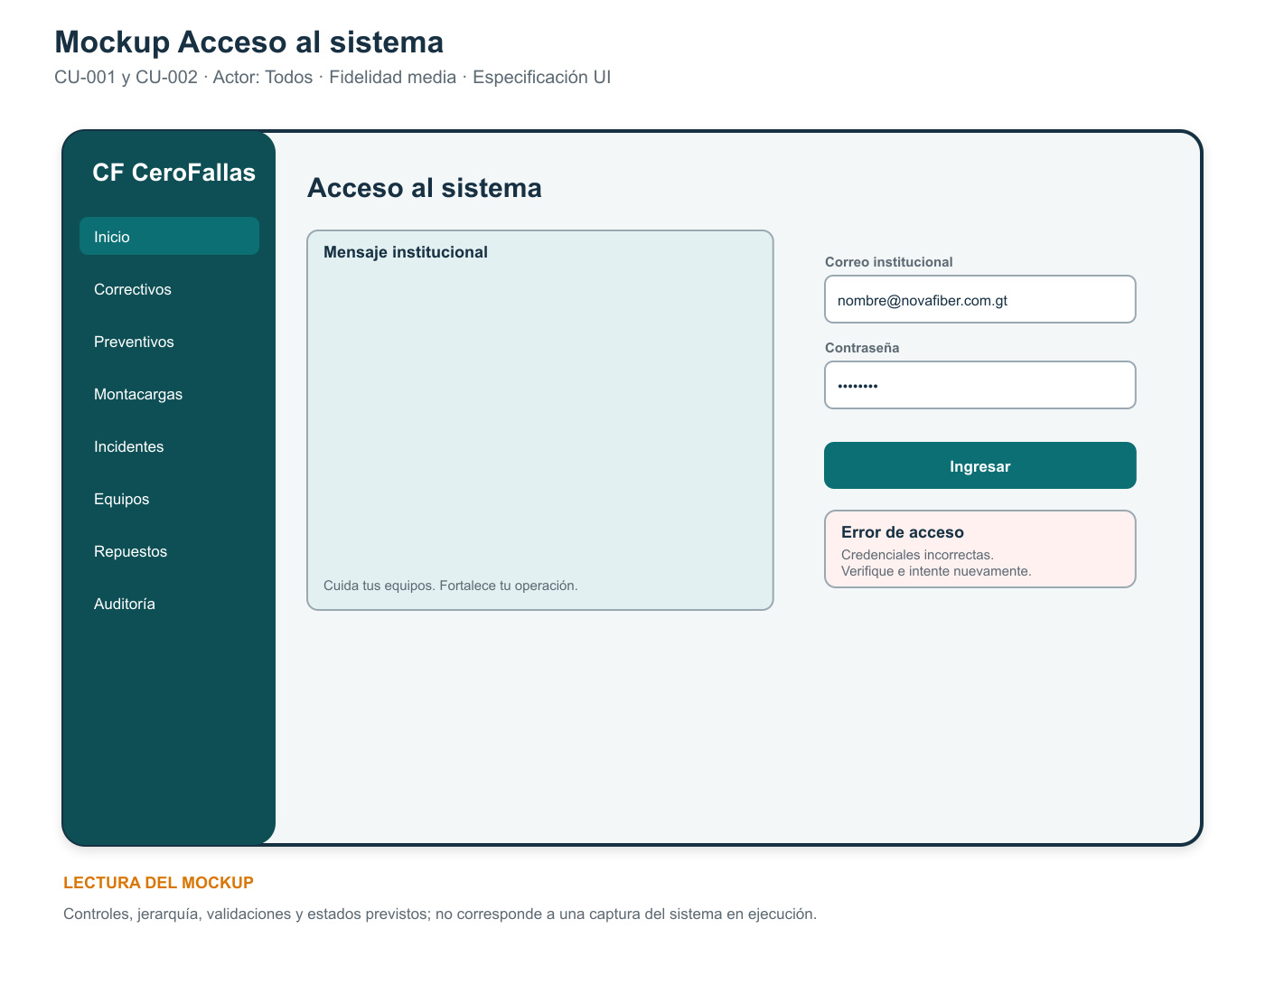

Figura 17. Mockup de acceso y bienvenida (CU-001 a CU-004).

Fuente: elaboración propia

El acceso combina un mensaje institucional orientado al cuidado de los equipos con un formulario compacto. Los errores utilizan el texto genérico Credenciales incorrectas para evitar revelar si el correo o la contraseña fue el dato válido.

Mockup del centro de mantenimiento
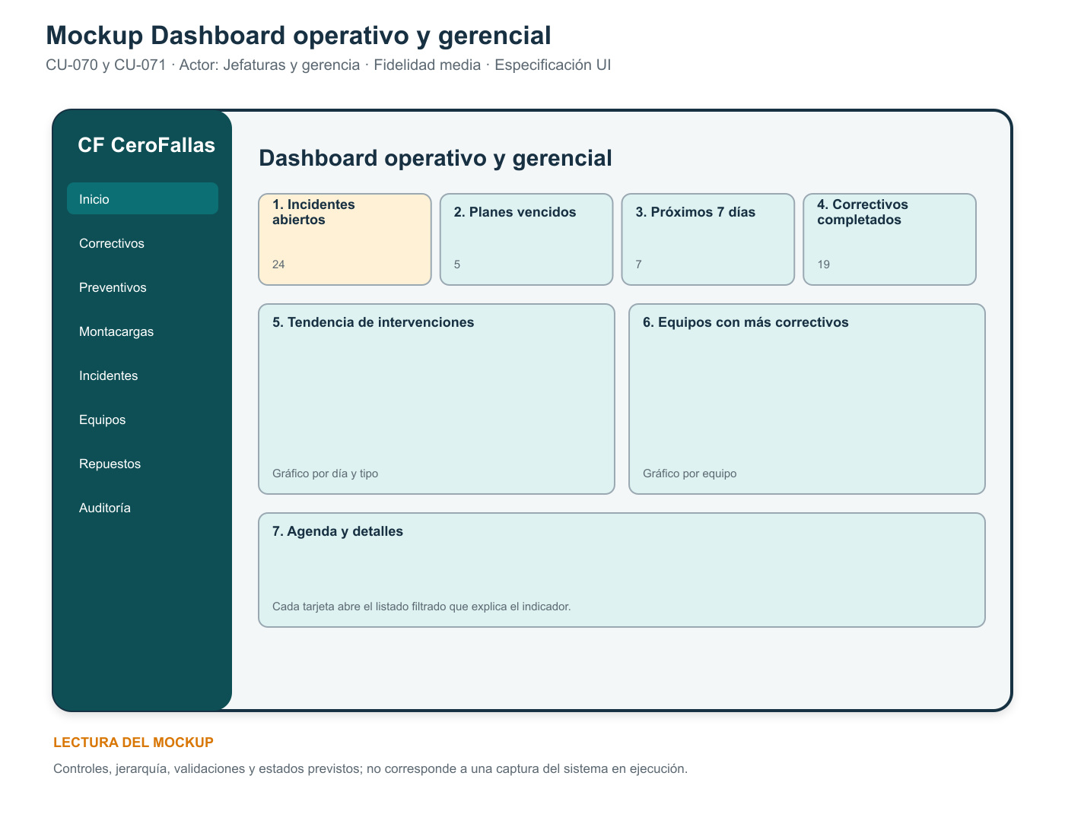

Figura 18. Mockup del dashboard operativo y gerencial (CU-070 y CU-071).

Fuente: elaboración propia

El centro de mantenimiento prioriza indicadores, tendencias, equipos y agenda. Cada tarjeta y gráfico permite profundizar en registros filtrados, de forma que gerencia pueda verificar el origen de los valores mostrados.

Mockup de catálogo de equipos
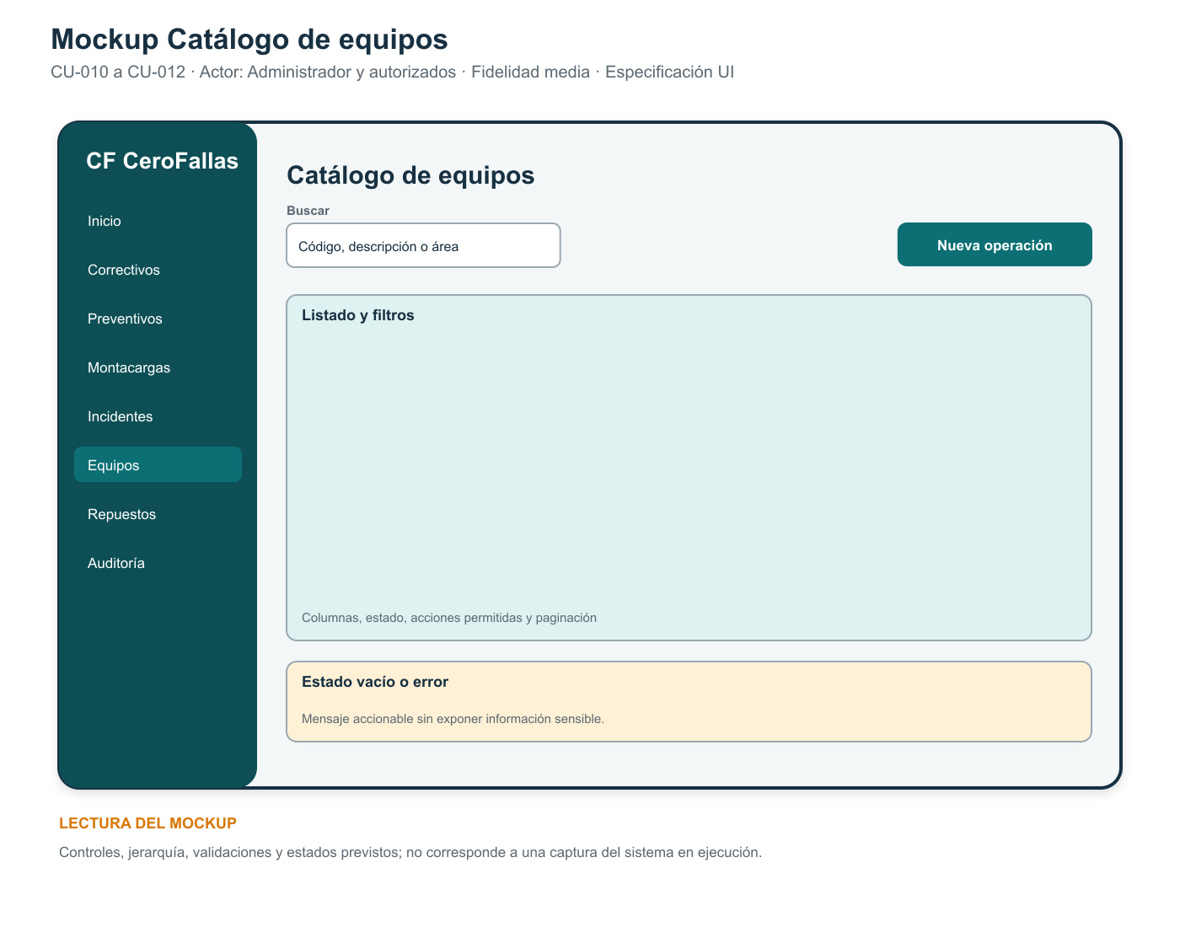

Figura 19. Mockup del catálogo de equipos (CU-010 a CU-014).

Fuente: elaboración propia

Mockup de registro de correctivo
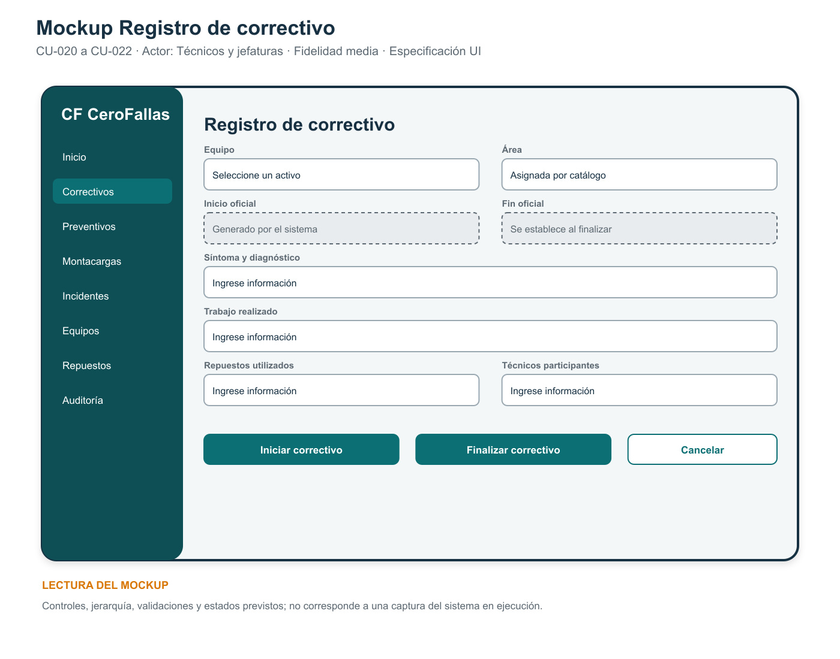

Figura 20. Mockup de registro de correctivo (CU-020 a CU-025).

Fuente: elaboración propia

Mockup de planificación de mantenimiento
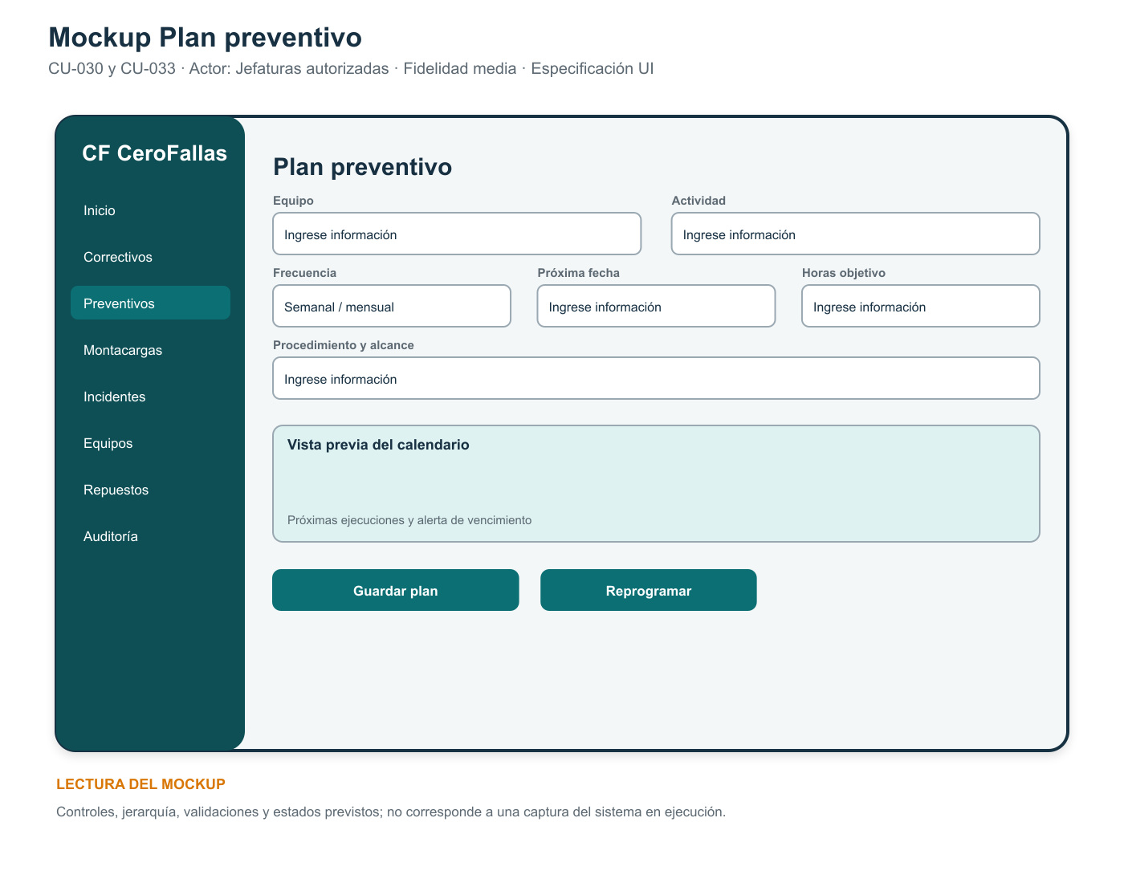

Figura 21. Mockup de planificación preventiva (CU-030, CU-033 y CU-034).

Fuente: elaboración propia

Mockup de registro de preventivo
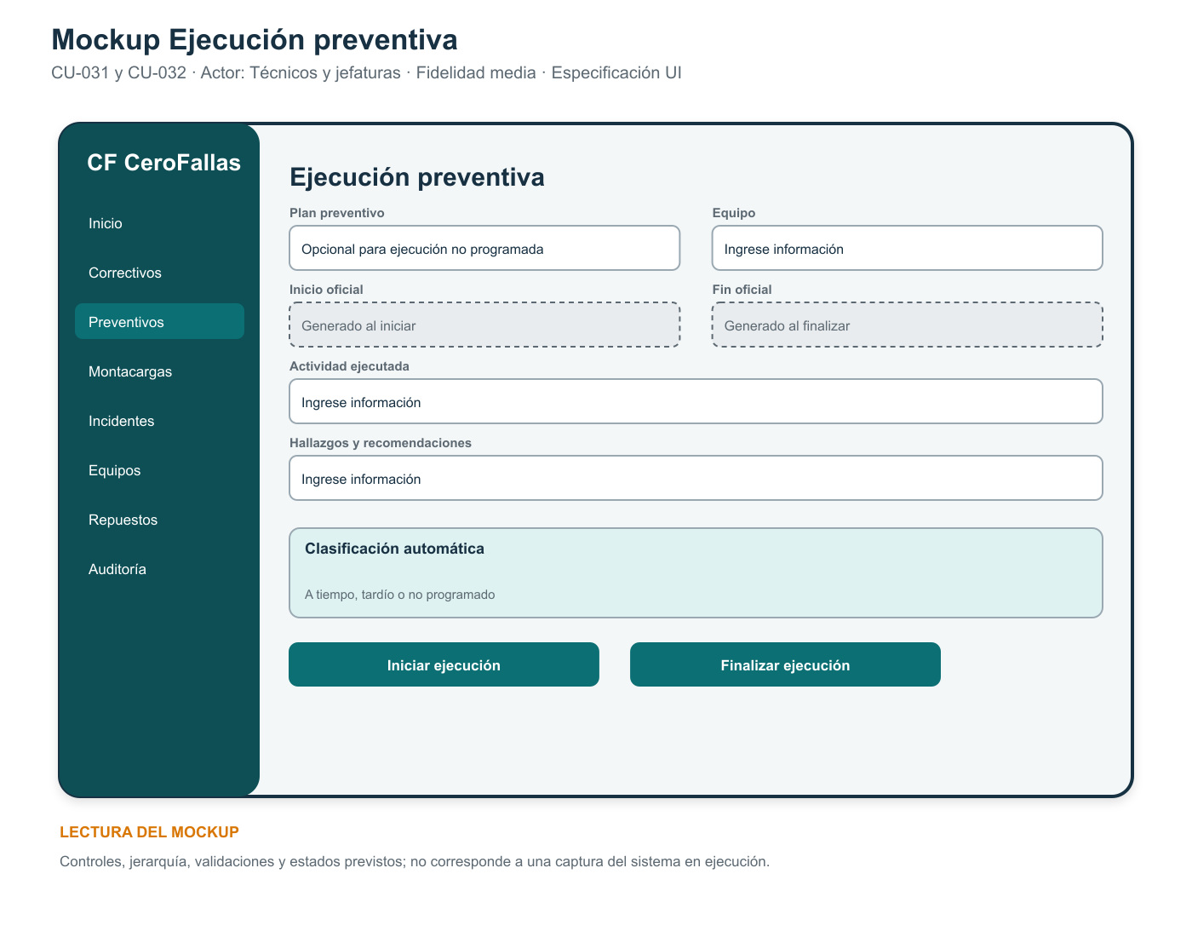

Figura 22. Mockup de ejecución preventiva (CU-031, CU-032 y CU-035).

Fuente: elaboración propia

Mockup de inspección de montacargas
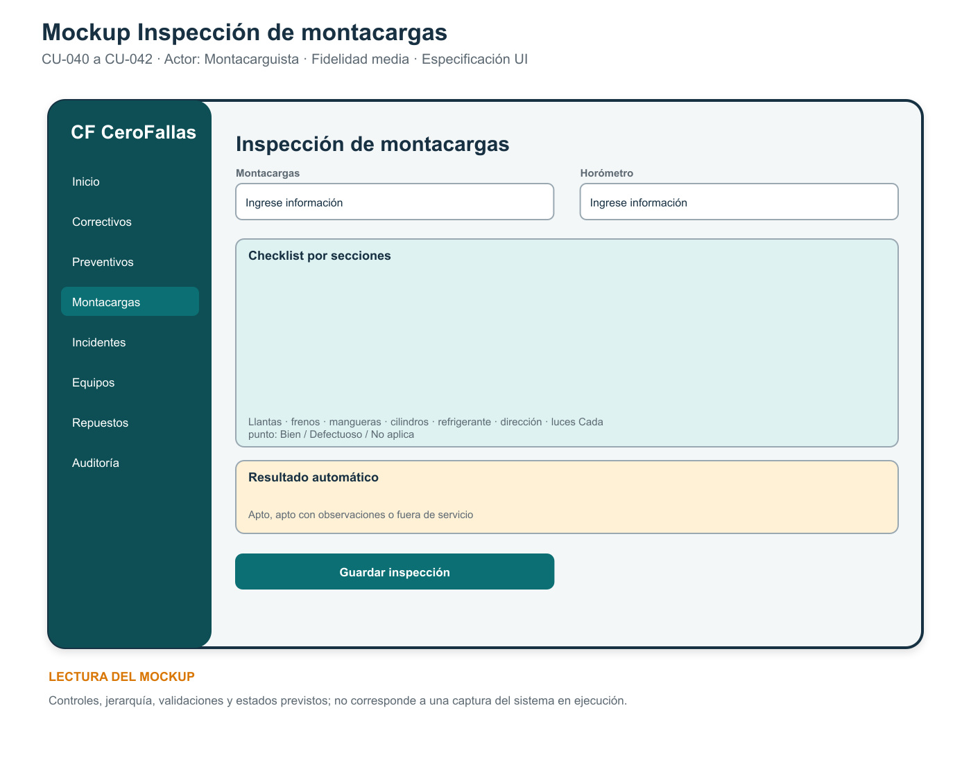

Figura 23. Mockup de inspección de montacargas (CU-040 a CU-042).

Fuente: elaboración propia

La inspección contiene los puntos de llantas, frenos, mangueras, cilindros, refrigerante, dirección, luces y demás componentes de la plantilla vigente. La fecha, hora, turno, usuario y versión se asignan automáticamente; el montacarguista únicamente captura el horómetro, las respuestas y observaciones.

Mockup de reporte de incidente
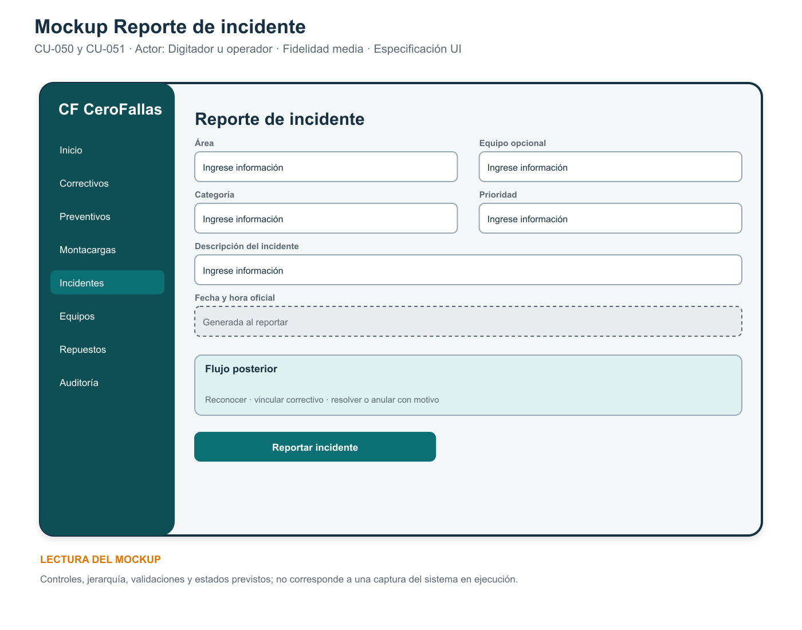

Figura 24. Mockup de reporte y gestión de incidentes (CU-050 a CU-052).

Fuente: elaboración propia

Mockup de stock de repuestos
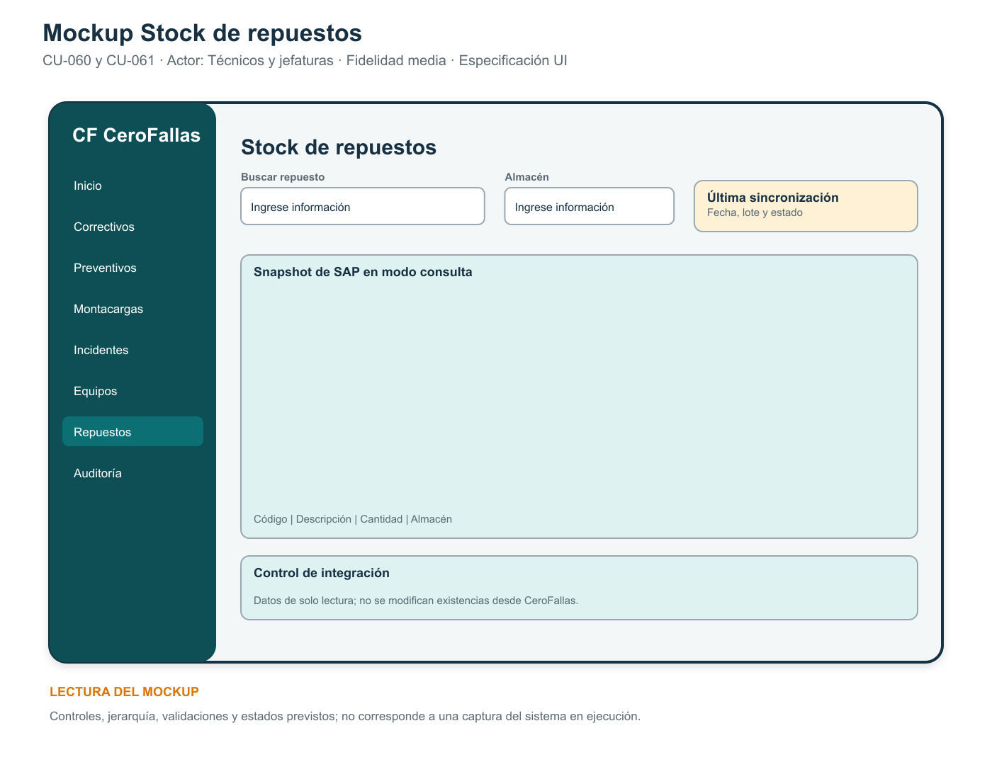

Figura 25. Mockup de consulta de stock (CU-060 y CU-061).

Fuente: elaboración propia

Mockup de usuarios y permisos
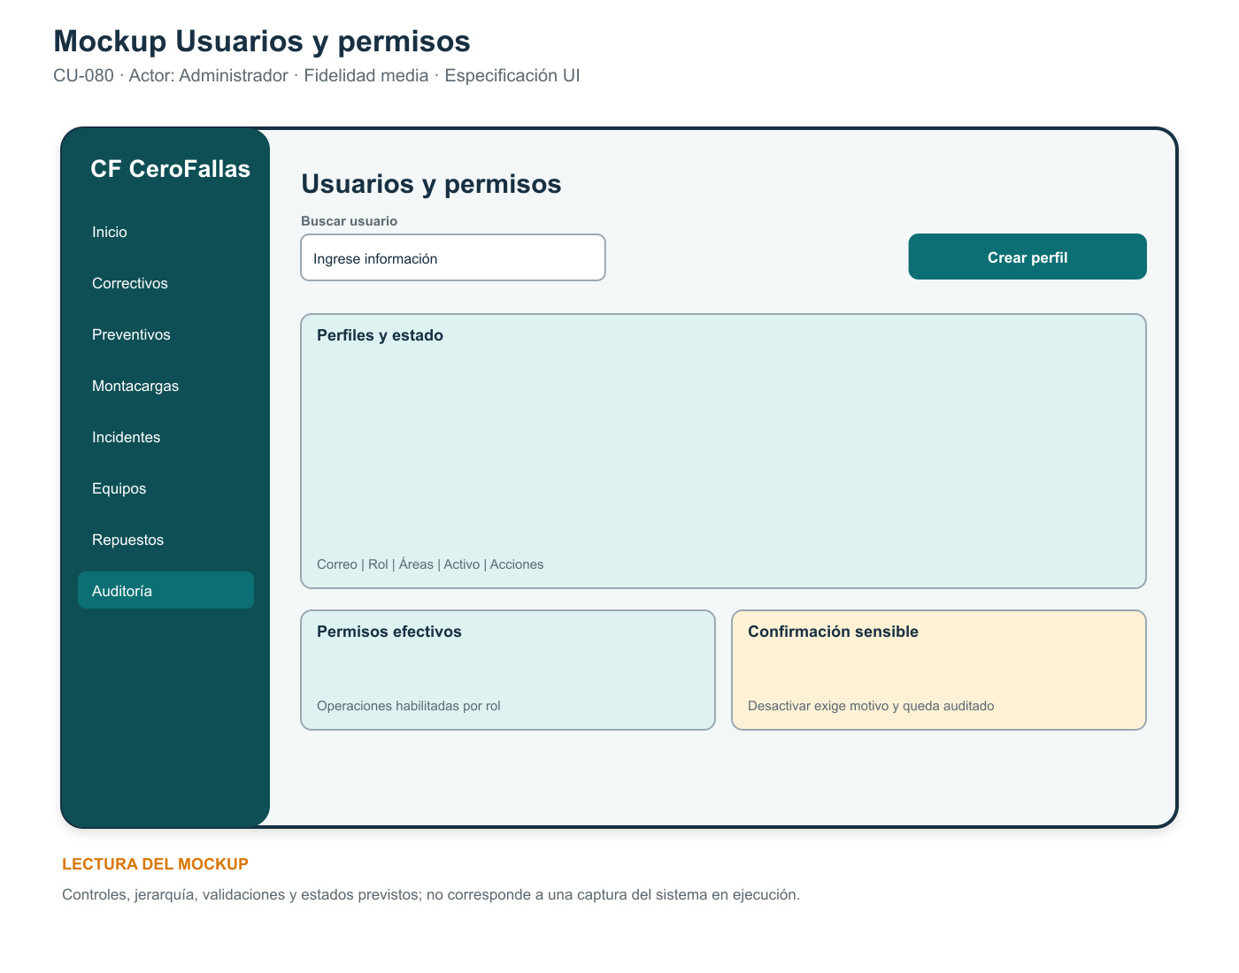

Figura 26. Mockup de usuarios y permisos (CU-080, CU-082 y CU-083).

Fuente: elaboración propia

Mockup de auditoría del sistema
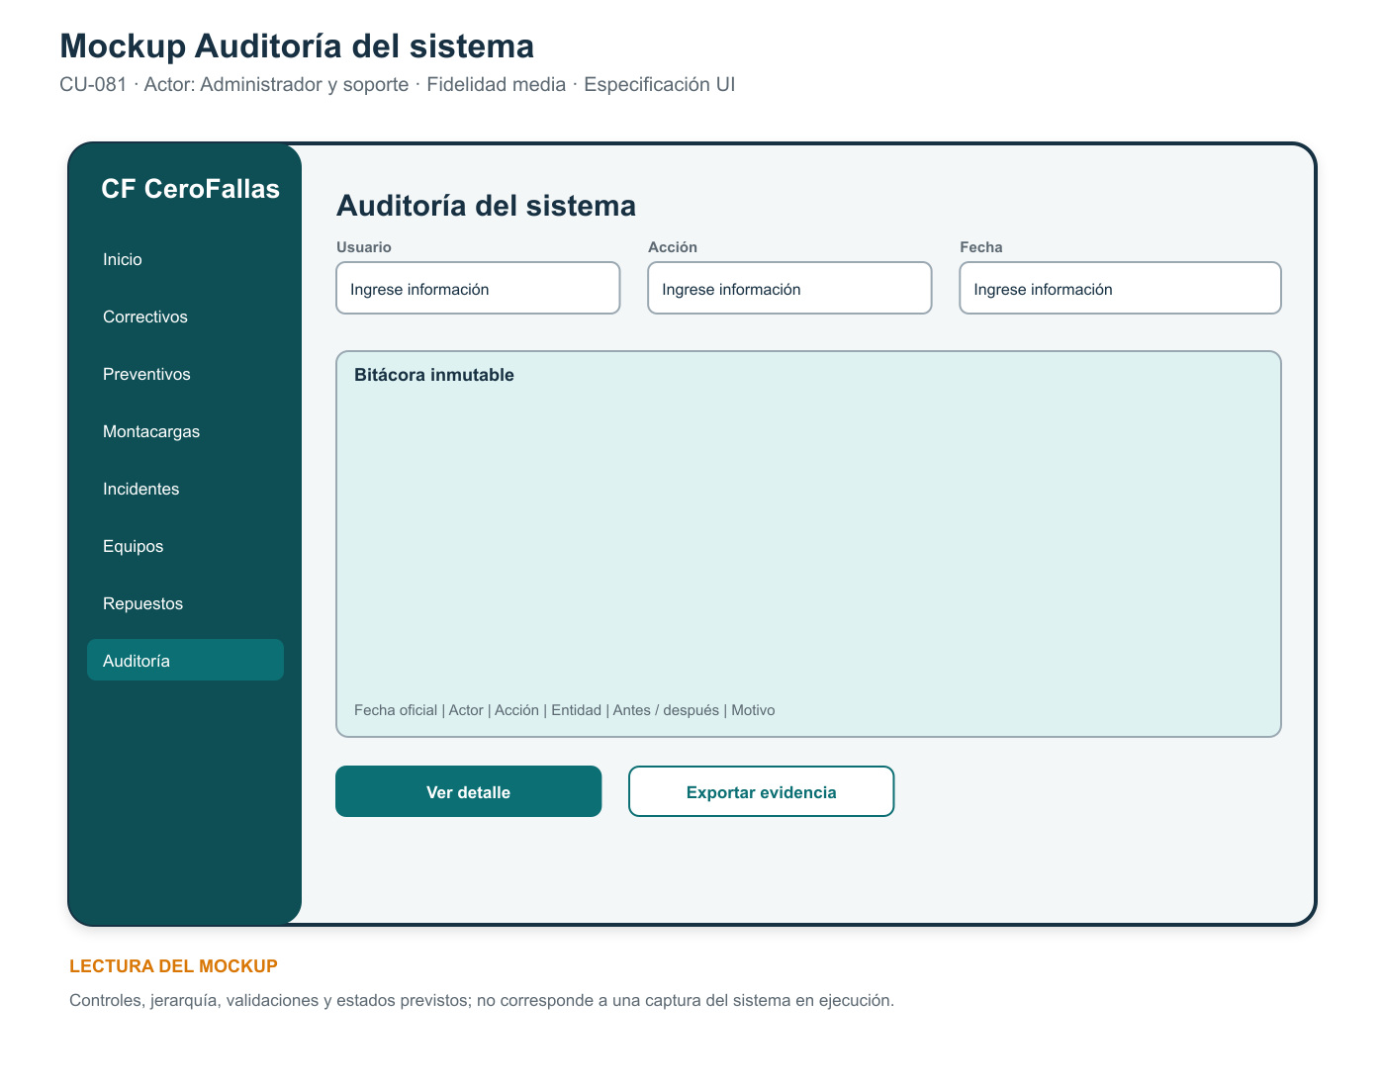

Figura 27. Mockup de auditoría del sistema (CU-081).

Fuente: elaboración propia

Mockup de preparación del predictivo
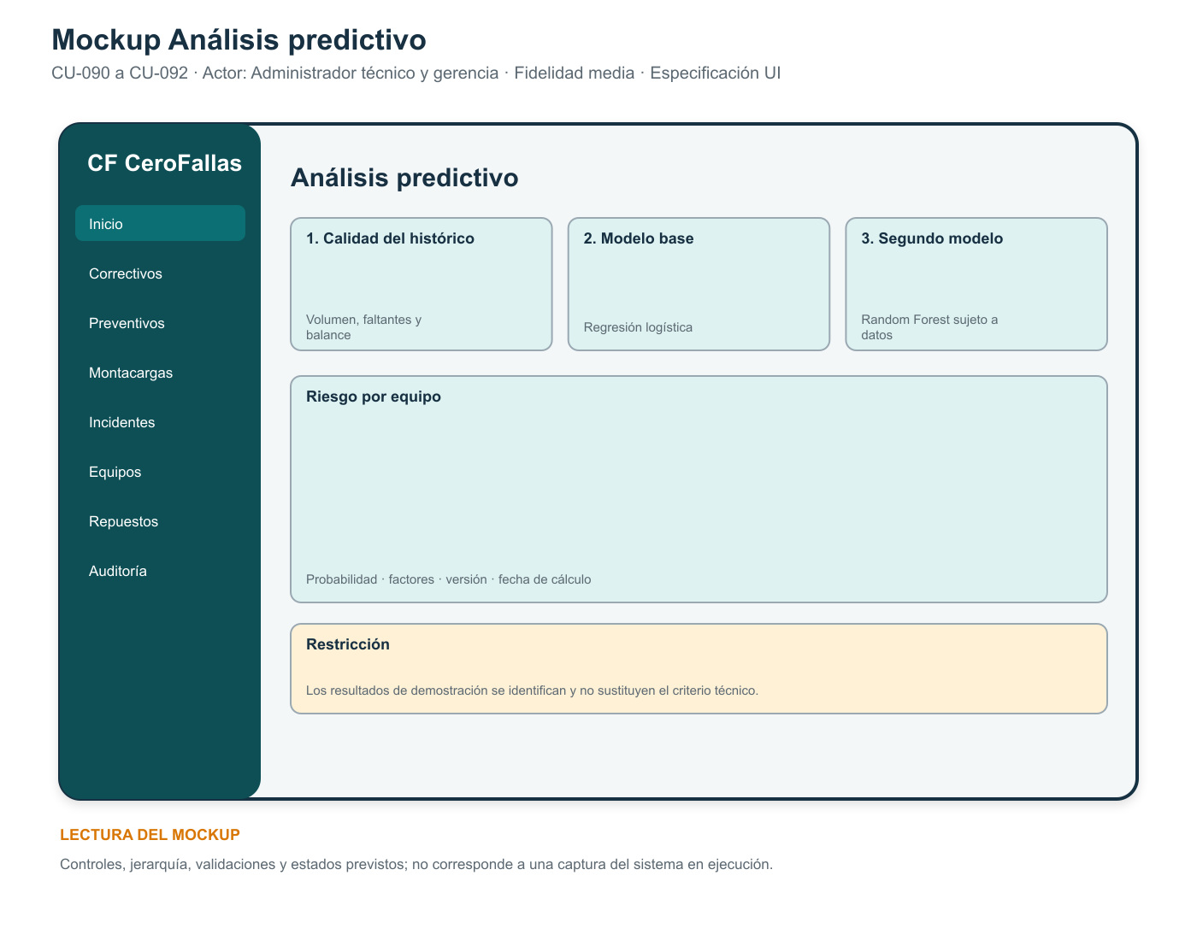

Figura 28. Mockup del componente predictivo (CU-090 a CU-094).

Fuente: elaboración propia

Mockup de inicio (vista móvil)

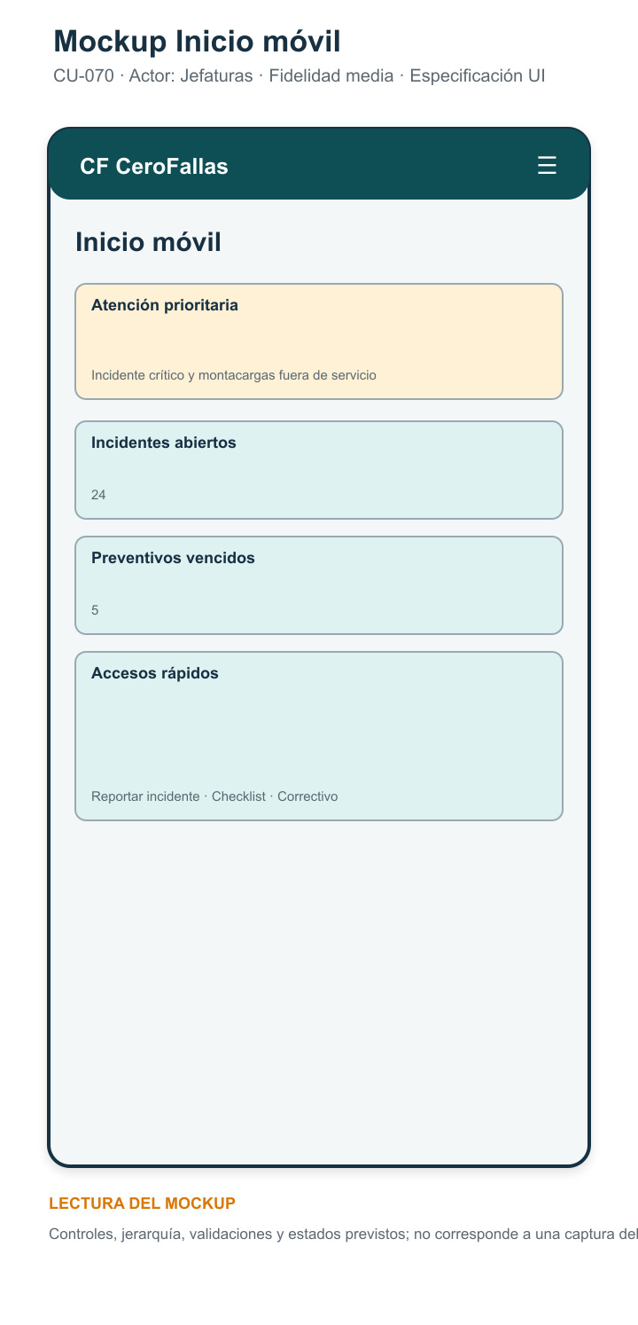

Figura 29. Mockup móvil de inicio (CU-070).

Fuente: elaboración propia

Mockup de montacargas (vista móvil)

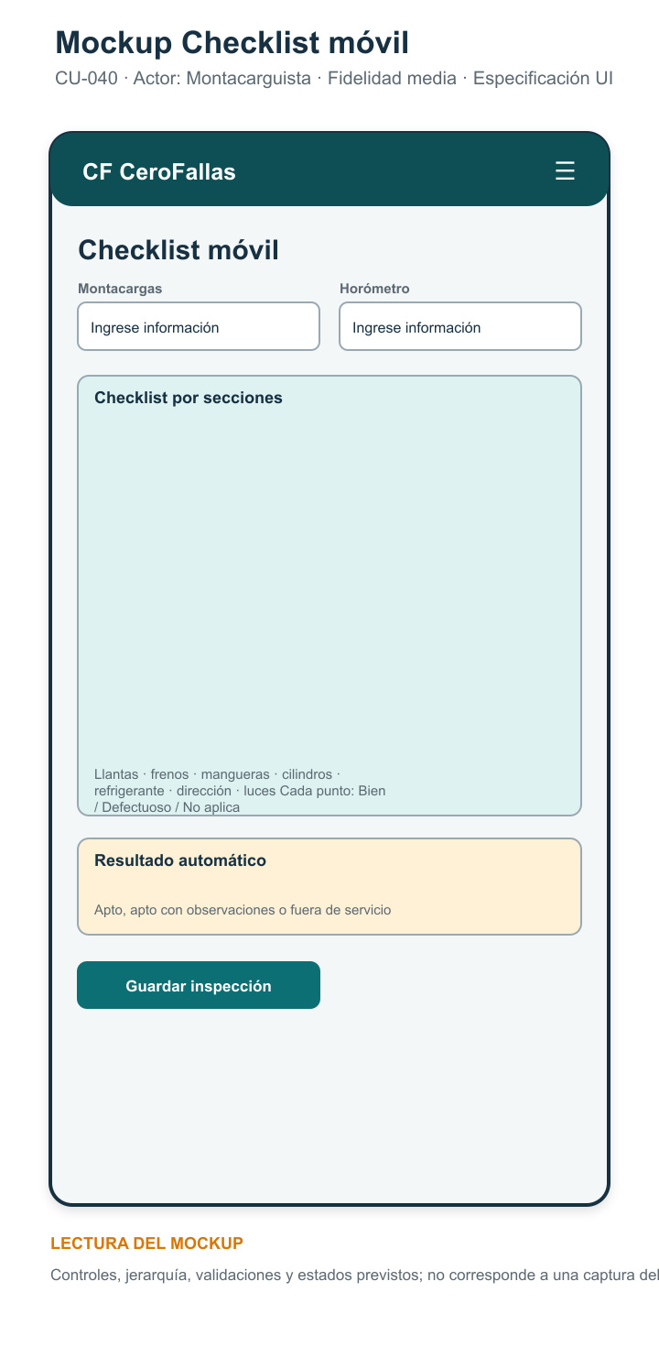

Figura 30. Mockup móvil del checklist de montacargas (CU-040).

Fuente: elaboración propia

Mockup de reportar incidente (vista móvil)

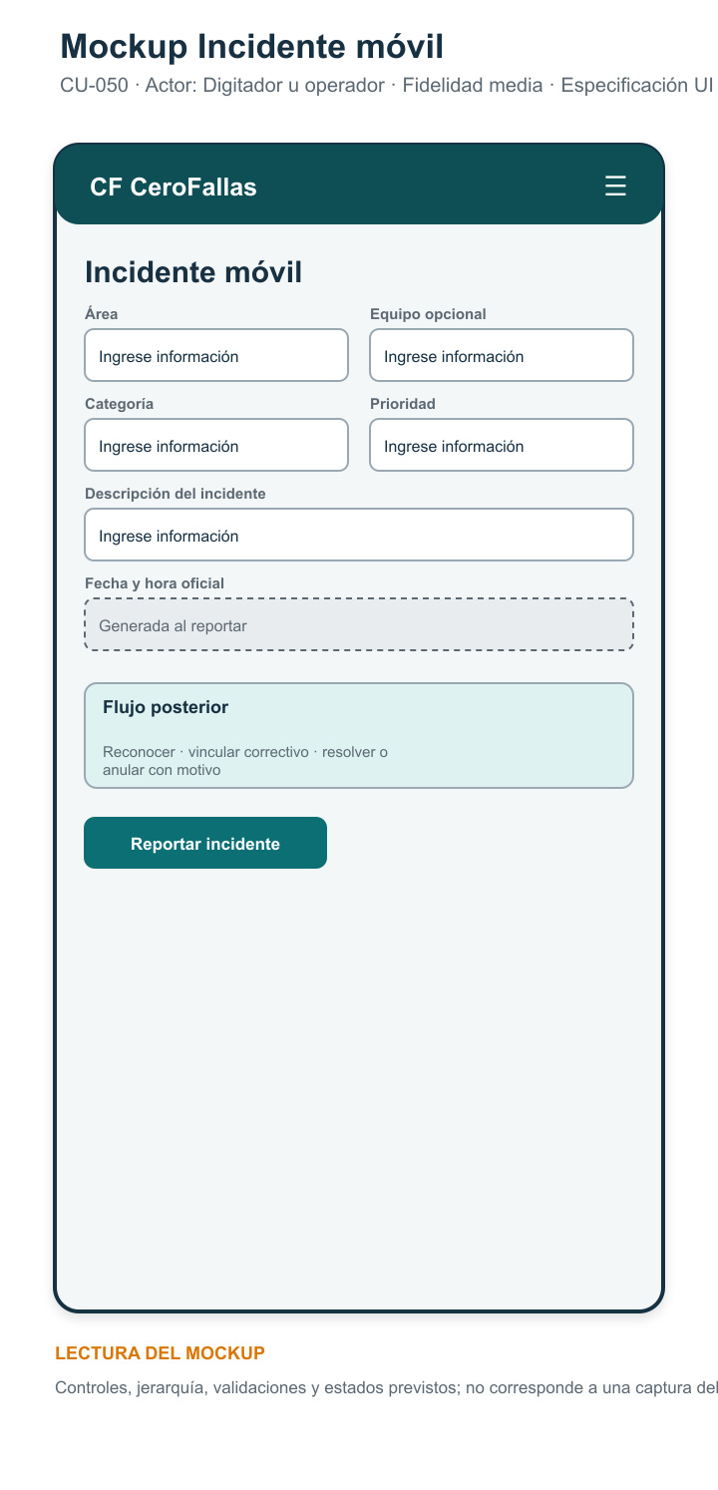

Figura 31. Mockup móvil de reporte de incidente (CU-050).

Fuente: elaboración propia



